Министерство образования и науки Республики Казахстан

РГП на ПХВ «ЕВРАЗИЙСКИЙ НАЦИОНАЛЬНЫЙ УНИВЕРСИТЕТ

им. Л.Н. ГУМИЛЕВА»

МРНТИ 87.15.09, 50.41.25  УДК 574:546.3:004.9  № гос.регистрации 0118РК00600  Инв. № | УТВЕРЖДАЮ:  Ректор РГП на ПХВ  «ЕНУ им. Л.Н. Гумилева»  ______________ Е. Сыдыков  «____» ____________ 2019 г.

ОТЧЕТ
О НАУЧНО-ИССЛЕДОВАТЕЛЬСКОЙ РАБОТЕ

РАЗРАБОТКА НОВОЙ ИНФОРМАЦИОННОЙ СИСТЕМЫ И БАЗЫ ДАННЫХ ДЛЯ ОПТИМИЗАЦИИ МОНИТОРИНГА ЗАГРЯЗНЕНИЯ АТМОСФЕРНОГО ВОЗДУХА ТЯЖЕЛЫМИ МЕТАЛЛАМИ

(промежуточный)

Руководитель темы ______________ Ж.О. Оралбекова
подпись, дата

Нур-Султан 2019
СПИСОК ИСПОЛНИТЕЛЕЙ
Руководитель темы, PhD, и.о. доцента кафедры «Вычислительная техника» | ________________  подпись, дата | Ж.О. Оралбекова  (введение, разделы 1, 3-4, заключение)
Вед. науч. сотр., д.ф.-м.н., профессор кафедры «Вычислительная техника» | ________________  подпись, дата | К.Т. Искаков  (разделы 2, 4-5)
Ст. науч. сотр., PhD, и.о. доцента кафедры «Вычислительная техника» | ________________  подпись, дата | Т.К. Жукабаева  (разделы 2, 5)
Ст. науч. сотр., к.ф.-м.н., доцент кафедры «Вычислительная техника» | ________________  подпись, дата | Т.К. Фураева  (разделы 1, 5)
Науч. сотр., к.т.н., и.о. доцента кафедры «Вычислительная техника» | ________________  подпись, дата | Т.К. Жумадиллаева  (разделы 2, 4)
Науч. сотр., ст. преп. кафедры «Вычислительная техника» | ________________  подпись, дата | М.Г. Жартыбаева  (разделы 2, 3, 5)
Научный сотрудник, старший преподаватель ВКГТУ им. Д. Серикбаева | ________________  подпись, дата | З.Т. Хасенова  (разделы 3, 5)
Главный науч. сотр., д.б.н., профессор КазНПУ им. Абая | ________________  подпись, дата | Б.Н. Мынбаева  (разделы 1, 2)
Главный науч. сотр., к.ф.-м.н., ст. науч. сотр. ИВМиМГ СО РАН | ________________  подпись, дата | А.В. Пененко  (разделы 3, 4)
Вед. науч. сотр., к.т.н., доцент ВКГТУ им. Д.Серикбаева | ________________  подпись, дата | С.Ж. Рахметуллина  (раздел 3)
Ст. науч. сотр., к.п.н., доцент КазНПУ им. Абая | ________________  подпись, дата | Д.Н. Исабаева  (раздел 1)
Младший науч. сотр., магистрант спец. «Вычислительная техника и программное обеспечение» | ________________  подпись, дата | Г.А. Ергешбай  (раздел 4)
Младший науч. сотр., магистрант спец. «Вычислительная техника и программное обеспечение» | ________________  подпись, дата | Н.Б. Есимова  (раздел 3)
Нормоконтролер | ________________  подпись, дата | А.Е. Молдахметова
РЕФЕРАТ
Отчет 48 с., 33 рис., 3 табл., 32 источников, 4 приложений.
ОХРАНА ОКРУЖАЮЩЕЙ СРЕДЫ, ЭКОЛОГИЧЕСКИЙ МОНИТОРИНГ, ЗАГРЯЗНЕНИЯ АТМОСФЕРНОГО ВОЗДУХА, ИНФОРМАЦИОННЫЕ СИСТЕМЫ, БАЗЫ ДАННЫХ
Объектом исследования является воздух приземного слоя г. Алматы.
Цель проекта за 2019 год – разработка математического обеспечения информационной системы экологического мониторинга атмосферных загрязнений.
Методы проведения работы: экспериментальные, анализ, математическое моделирование задач экологии.
Результаты работы за 2019 год и их новизна:
- проведен анализ отобранных проб воздуха;
- включены в базу данных результаты по загрязнению воздуха г. Алматы с 2005 г. по 2019 г.;
- разработан формат приложений для контейнера базовых элементов информационно-моделирующей системы, организация базы данных и доступа к ней из проблемно-ориентированных приложений;
- пополнены базы данных по загрязнению воздуха г. Алматы тяжелыми металлами;
- реализованы и исследованы алгоритмы усвоения данных мониторинга химического состава атмосферы г. Алматы;
- разработано математическое обеспечение информационной системы экологического мониторинга атмосферных загрязнений;
- разработаны способы сопряжения разрабатываемых моделей и методов атмосферной химии с реальными метеорологическими данными созданной базы данных по загрязнению воздуха;
- разработаны программные средства для новой информационной системы экологического мониторинга и анализа результатов мониторинга изменений химического состава атмосферы; выполнено управление вычислениями на серверной платформе.
Основные конструктивные и технологические и технико-эксплуатационные характеристики: разработка математического обеспечения и пополнение базы данных информационной системы.
Степень внедрения: за 2019 г. опубликованы всего 5 статей и 2 тезиса, из них 1 статья в международном рецензируемом рейтинговом журнале с ненулевым импакт-фактором, входящий в базы данных Scopus, «Emerging Sources Citation Index» («Web of Science»), в перечень изданий, рекомендованных ККСОН МОН РК; 1 статья в рецензируемом зарубежном научном издании, индексируемом РИНЦ с ненулевым импакт-фактором; 1 статья в рецензируемом отечественном научном издании с ненулевым импакт-фактором; 2 статьи и 2 тезиса в сборниках трудов международных конференций; имеется 1 сертификат участника международной конференции. Поданы 2 статьи в рецензируемых отечественных научных изданиях с ненулевым импакт-фактором и 1 авторское свидетельство на базу данных для ЭВМ «Мониторинг химического состава атмосферы».
Область применения: экологический мониторинг загрязнения атмосферного воздуха промышленных городов.
Значимость работы: организация базы данных и разработка формата приложений для функционирования математического обеспечения информационно-моделирующей системы.
Прогнозные предположения о развитии объекта исследования: полученные результаты научно-исследовательской работы могут быть использованы для исследований докторантов и магистрантов специальностей «Экология» и «Вычислительная техника и программное обеспечение», а также специалистами в этих областях.

ТҰЖЫРЫМДАМА
Есеп 48 б., 33 сурет, 3 кесте, 32 әдебиет, 4 косымша.
ҚОРШАҒАН ОРТАНЫ ҚОРҒАУ, ЭКОЛОГИЯЛЫҚ БАҚЫЛАУ, АТМОСФЕРАЛЫҚ АУАНЫҢ ЛАСТАНУЫ, АҚПАРАТТЫҚ ЖҮЙЕЛЕР, ДЕРЕКТЕР БАЗАСЫ
Зерттеу нысаны Алматы қаласының жер бетіне жақын орналасқан қабатының ауасы болып табылады.
2019 жыл жұмысының мақсаты – атмосфералық ауаның ластануын экологиялық бақылаудың ақпараттық жүйесінің математикалық қамтамасын әзірлеу
Жұмысты жүргізу әдістері: эксперименттік, талдау, экология есептерін математикалық моделдеу.
2019 жыл жұмысының нәтижелері және олардың жаңалығы:
- таңдап алынған ауа сынамаларына талдау жүргізілді;
- 2005 ж. бастап 2019 ж. қоса алғанда Алматы қ. ауасының ластануы бойынша нәтижелер деректер базасына енгізілді;
- ақпараттық-моделдеу жүйесінің базалық элементтерінің контейнеріне арналған қосымшалардың форматы, деректер базасын ұйымдастыру мен мәселеге-бағытталған қосымшалардан оған қол жеткізу әзірленді;
- Алматы қ. ауасының ауыр металдармен ластануы бойынша деректер базасы толтырылды;
- Алматы қ. атмосферасының химиялық құрамын бақылаудың деректерін игеру алгоритмдері іске зерттелді және асырылды;
- атмосфералық ауаның ластануын экологиялық бақылаудың ақпараттық жүйесін математикалық қамтамасы әзірленді;
- ауаның ластануы бойынша құрылған деректер базасын шынайы метеорологиялық деректерімен әзірленген атмосфералық химияның моделдері мен әдістерін түйіндестіру тәсілдері әзірленді;
- атмосфераның химиялық құрамы өзгерістерін бақылау нәтижелерін талдау мен экологиялық бақылаудың жаңа ақпараттық жүйесі үшін бағдарламалық құралдар әзірленді; серверлік платформада есептеулерді басқарылды.
Негізгі конструктивтік және техникалы-экономикалық көрсеткіштер: ақпараттық жүйенің математикалық қамтамасын әзірлеу мен деректер базасы толтыру.
Енгізілу дәрежесі: 2019 ж. барлығы 5 мақала және 2 тезис жарияланды, оның ішінде: 1 мақала нөлдік емес импакт-факторлы Scopus, «Emerging Sources Citation Index» («Web of Science») деректер базаларына, ҚР БҒМ БҒСБК ұсынған басылымдар тізіміне кіретін, халықаралық рецензияланған рейтингтік журналда; 1 мақала РИНЦ-те индекстелген нөлдік емес импакт-факторлы рецензияланған шетелдік ғылыми басылымда; 1 мақала нөлдік емес импакт-факторлы рецензияланған отандық ғылыми басылымда; 2 мақала және 2 тезис халықаралық конференциялар жинақтарында; халықаралық конференцияға қатысушының 1 сертификаты бар. 2 мақала нөлдік емес импакт-факторлы рецензияланған отандық ғылыми басылымдарына және «Мониторинг химического состава атмосферы» атты ЭЕМ-ге арналған деректер базасына 1 авторлық куәлікке тапсырылды.
Қолданылу облысы: өндірістік қалалардың атмосфералық ауа ластануын экологиялық бақылау.
Жұмыстың маңыздылығы: деректер базасын ұйымдастыру және ақпараттық-моделдеу жүйесінің математикалық қамтамасыздандыруы жұмыс істеуі үшін қосымшалар форматын әзірлеу.
Зерттеу нысанын дамыту туралы болжаулар: ғылыми-зерттеу жұмыстарынан алынған нәтижелер «Экология» және «Есептеу техникасы мен бағдарламалық қамтамасыз ету» мамандықтарының магистранттар мен докторанттар зерттеулерінде, сонымен қатар осы саладағы мамандармен де қолданылуы мүмкін.

Содержание

Введение………………………………………………………………………………. | 10
Основная часть……………………………………………………………………. | 12
1 АНАЛИЗ ОТОБРАННЫХ ПРОБ ВОЗДУХА ..............................................................  1.1 Анализ отобранных проб воздуха г. Алматы на загрязнение тяжелыми металлами…………………………………………………………………………………  1.2 Подготовка данных для включения в базу данных.................................................. | 12  12  16
2 РАЗРАБОТКА ФОРМАТА ПРИЛОЖЕНИЙ ДЛЯ КОНТЕЙНЕРА БАЗОВЫХ ЭЛЕМЕНТОВ ИНФОРМАЦИОННО-МОДЕЛИРУЮЩЕЙ СИСТЕМЫ, ОРГАНИЗАЦИЯ БАЗЫ ДАННЫХ И ДОСТУПА К НЕЙ ИЗ ПРОБЛЕМНО-ОРИЕНТИРОВАННЫХ ПРИЛОЖЕНИЙ........................................................................ | 18
2.1 Формат приложений для контейнера базовых элементов информационно-моделирующей системы…………………………………………………………………  2.2 Организация базы данных и доступа к ней из проблемно-ориентированного приложения.........................................................................................................................  2.3 Пополнение базы данных по загрязнению воздуха г. Алматы тяжелыми металлами…………………………………………………………………………………  3 РЕАЛИЗАЦИЯ И ИССЛЕДОВАНИЯ АЛГОРИТМОВ УСВОЕНИЯ ДАННЫХ МОНИТОРИНГА ХИМИЧЕСКОГО СОСТАВА АТМОСФЕРЫ Г. АЛМАТЫ…….  3.1 Исследование и реализация алгоритма усвоения данных в реальном времени….  3.2 Математическое обеспечение информационной системы экологического мониторинга атмосферных загрязнений..........................................................................  4 РАЗРАБОТКА СПОСОБОВ СОПРЯЖЕНИЯ РАЗРАБАТЫВАЕМЫХ МОДЕЛЕЙ И МЕТОДОВ АТМОСФЕРНОЙ ХИМИИ С РЕАЛЬНЫМИ МЕТЕОРОЛОГИЧЕСКИМИ ДАННЫМИ СОЗДАННОЙ БАЗЫ ДАННЫХ ПО ЗАГРЯЗНЕНИЮ ВОЗДУХА.............................................................................................  4.1 Способы сопряжения разрабатываемых моделей.....................................................  4.2 Сопряжения разрабатываемых моделей с реальными метеорологическими данными…………………………………………………………………………………... | 18  19  20  23  23  24  30  30  33
5 РАЗРАБОТКА ПРОГРАММНЫХ СРЕДСТВ ДЛЯ НОВОЙ ИНФОРМАЦИОННОЙ СИСТЕМЫ ЭКОЛОГИЧЕСКОГО МОНИТОРИНГА И АНАЛИЗА РЕЗУЛЬТАТОВ МОНИТОРИНГА ИЗМЕНЕНИЙ ХИМИЧЕСКОГО СОСТАВА АТМОСФЕРЫ……………………………………………………………….  5.1 Программные средства для системы экологического мониторинга и анализа результатов мониторинга ………………………………………………………………..  5.2 Управление вычислениями на серверной платформе……………………………... | 36  36  39
ЗАКЛЮЧЕНИЕ ………………………………………………………………………….. | 44
СПИСОК ИСПОЛЬЗОВАННЫХ ИСТОЧНИКОВ ………………………………….... | 46
ПРИЛОЖЕНИЕ А Копия технической спецификации и календарного плана 2019 г. | 49
ПРИЛОЖЕНИЕ Б Список опубликованных работ за 2019 г.………………………... | 52
ПРИЛОЖЕНИЕ В Сертификат……………………………………………………….....  ПРИЛОЖЕНИЕ Г Заявка на авторское свидетельство на базу данных для ЭВМ....... | 54  55

ОБОЗНАЧЕНИЯ И СОКРАЩЕНИЯ

NetCDF – Network Common Data Form
WRF – Weather Research and Forecasting
БД – база данных
г. – город
ЗВ – загрязняющие вещества
конц. – концентрация
КП – календарный план
мг – миллиграмм или 1-3 грамма
мкг – микрограмм или 1-6 грамма
мкл – микролитр или 1-6 литра
мл – миллилитр или 1-3 литра
ОДУ – обыкновенных дифференциальных уравнений
ПДК – предельно допустимая концентрация
ПНЗ – пункт наблюдения за загрязнением
ПО – программное обеспечение
просп. – проспект
ТМ – тяжелые металлы
ул. – улица

ВВЕДЕНИЕ

Общеизвестно, что тяжелые металлы (ТМ) в воздухе городов приводят к многочисленным негативным медицинским, экологическим и санитарно-гигиеническим проблемам. Последствия их присутствия как канцерогенных и мутагенных веществ опасно для городского населения. Атмосферный воздух г. Алматы содержал и продолжает содержать определённое количество ТМ.
Загрязнение воздуха г. Алматы является всегда острой экологической проблемой, приводящая к: высокому уровню выбросов загрязняющих веществ в атмосферу, загрязнению и истощению водных источников, земельных ресурсов; низкому объему переработки и утилизации отходов, что способствует их накоплению в окружающей среде; ухудшению здоровья населения [1]. Влияние их на здоровье человека – это одна самых важнейших проблем на сегодняшний день.
Для решения данной глобальной проблемы предлагаются и реализуются различные мероприятия. С точки зрения научного направления реализуются проекты и проводятся исследования учеными направленные на улучшения состояния окружающей среды.
Настоящий отчет по договору №132 от 12.03.2018 года является промежуточным и согласно технической спецификации и календарному плану (КП) на 2019 год запланированные работы выполнены в полном объеме. Копия технической спецификации и календарного плана на 2019 год прилагается в приложении А.
Цель проводимых в 2019 г. исследований: разработка математического обеспечения информационной системы экологического мониторинга атмосферных загрязнений
Первый раздел посвящен анализу отобранных проб воздуха г. Алматы с применением специального прибора. Объектом исследований был воздух приземного слоя. Полученные данные по загрязнению воздуха с 2005 г. (архив) по 2019 гг. (собственные аналитические данные 2018-2019 гг.) подготовлены для включения в разработанную БД.
Во втором разделе рассматриваются вопросы разработки формата приложений для контейнера базовых элементов информационно-моделирующей системы, описаны основные требования организации базы данных из приложения, и представлена схема взаимодействия БД из проблемно-ориентированного приложения, а также способы пополнения базы данных по загрязнению воздуха г. Алматы тяжелыми металлами. Данный раздел будет продолжен в 2020 году в соответствии КП.
Третий раздел посвящен реализации и исследованию алгоритмов усвоения данных мониторинга химического состава атмосферы г. Алматы. В данном разделе приведен краткий обзор исследований по данной теме отечественных и зарубежных ученых. Представлены работы тестирования в условиях г. Алматы трехмерного алгоритма усвоения данных мониторинга. В рамках разработанного алгоритма, вариационное усвоение осуществляется квази-независимо на отдельных стадиях схемы расщепления. При этом локальные задачи усвоения данных решаются прямыми алгоритмами. Такой алгоритм естественно отображается на параллельные вычислительные архитектуры, что делает его вычислительно эффективным в трехмерном случае и представлены результаты численного эксперимента на основе разработанного алгоритма. Данный раздел будет продолжен в 2020 году в соответствии КП.
В четвертом разделе рассматриваются способы сопряжения разрабатываемых моделей и методов атмосферной химии с реальными метеорологическими данными созданной базы данных по загрязнению воздуха. Приводятся работы ученых по метеорологическим моделям в сочетании химии, вариационные принципы для прямых и сопряженных задач, а также подготовка коэффициентов модели переноса примесей из формата выходных данных метеорологической модели. Данный раздел будет продолжен в 2020 году в соответствии КП.
Пятый раздел посвящен программным средствам для новой информационной системы экологического мониторинга и анализа результатов мониторинга изменений химического состава атмосферы, управлению на серверной платформе. Данный раздел будет продолжен в 2020 году под названием работы «Формирование информационной системы экологического мониторинга атмосферных загрязнений» (10 задание КП).
В целом по результатам исследований за 2019 г. опубликованы всего 5 статей и 2 тезиса, из них 1 статья в международном рецензируемом рейтинговом журнале с ненулевым импакт-фактором, входящий в базы данных Scopus, «Emerging Sources Citation Index» («Web of Science»), в перечень изданий, рекомендованных ККСОН МОН РК; 1 статья в рецензируемом зарубежном научном издании, индексируемом РИНЦ с ненулевым импакт-фактором; 1 статья в рецензируемом отечественном научном издании с ненулевым импакт-фактором, 2 статьи и 2 тезиса в сборниках трудов международных конференций; имеется 1 сертификат участника международной конференции. Поданы 2 статьи в рецензируемых отечественных научных изданиях с ненулевым импакт-фактором и 1 авторское свидетельство на базу данных для ЭВМ «Мониторинг химического состава атмосферы».
Список опубликованных работ за 2019 г. представлен в приложении Б, сертификат участника в приложении В. Заявление на подачи авторского свидетельства на базу данных для ЭВМ представлено в приложении Г.
ОСНОВНАЯ ЧАСТЬ

1 АНАЛИЗ ОТОБРАННЫХ ПРОБ ВОЗДУХА

1.1 Анализ отобранных проб воздуха г. Алматы на загрязнение тяжелыми металлами
По информации РГП «Казгидромет» ежедневно в атмосферном воздухе г. Алматы определяются 14 примесей, в том числе тяжелые металлы. На сегодняшний день южная столица занимает лидирующее положение по выбросам вредных веществ в центрально-Азиатском регионе и для объекта исследований послужили пробы воздуха, отбираемые на выбранных площадках города Алматы: просп. Абая - просп. Достык - просп. Райымбека - ул. Муканова, на пересечении улиц Амангельды / просп. Абая (Бостандыкский район); просп. Райымбека / ул. Наурызбай батыра (Жетысуский район). В отобранных пробах воздуха определены содержание ТМ химическим методом.
Метод определения содержания ТМ в атмосферном воздухе: 18 м³ воздуха пропускали через фильтр «АВХ» в течение 3 дней отбора воздуха, затем фильтр сжигали методом «мокрого озоления» в 4 мл HNO₃ (конц., ОХЧ), и выпаривали до влажных солей, приливали 0,3 мл Н₂О₂ (конц.) и отстаивали 0,5 час. Затем выпаривали досуха; к сухому остатку приливали 0,2 мл HNO₃, доводили дистиллированной водой до объема 25 мл и измеряли содержание ТМ на спектрометре с электротермической атомизацией [2]. Данные химических анализов обрабатывались программным обеспечением специального прибора, среднее статистическое отклонение измерений колебалось в пределах 17-21%, что считается приемлемым для данного вида анализа.
Данные по химическому анализу содержания тяжелых металлов в воздухе г. Алматы по сентябрь 2019 г. представлена в таблице 1.1.
Таблица 1.1 – Содержание тяжелых металлов в воздухе г. Алматы за 2019 г.
№ | Место отбора | Декада | Концентрации ТМ, мг/м³
№ | Место отбора | Декада | Cd | Pb | As | Cr | Cu
1 | площадка 1 | 04.01-06.01 | н/о | 0,01 | н/о | 0,006 | 0,012
2 | площадка 1 | 10.01-13.01 | 0,001 | 0,01 | н/о | 0,008 | 0,018
3 | площадка 1 | 21.01-23.01 | н/о | н/о | н/о | 0,006 | 0,009
4 | площадка 2 | 06.01-08.01 | 0,002 | 0,01 | н/о | 0,008 | 0,015
5 | площадка 2 | 12.01-15.01 | 0,001 | 0,005 | н/о | 0,008 | 0,014

Продолжение таблицы 1.1
№ | Место отбора | Декада | Концентрации ТМ, мг/м3
№ | Место отбора | Декада | Cd | Pb | As | Cr | Cu
6 | площадка 2 | 22.01-24.01 | н/о | 0,01 | н/о | 0,009 | 0,027
7 | площадка 1 | 31.01-02.02 | 0,002 | 0,01 | н/о | 0,007 | 0,015
8 | площадка 1 | 11.02-13.02 | 0,001 | 0,013 | н/о | 0,007 | 0,013
9 | площадка 1 | 21.02-23.02 | 0,001 | 0,01 | н/о | 0,008 | 0,012
10 | площадка 2 | 01.02-04.02 | 0,003 | 0,018 | н/о | 0,008 | 0,016
11 | площадка 2 | 11.02-13.02 | н/о | 0,013 | н/о | 0,013 | 0,014
12 | площадка 2 | 21.02-23.02 | н/о | 0,014 | н/о | 0,008 | 0,021
13 | площадка 1 | 01.03-04.03 | 0,001 | 0,011 | н/о | 0,006 | 0,061
14 | площадка 1 | 11.03-13.03 | 0,001 | 0,017 | н/о | 0,007 | 0,071
15 | площадка 1 | 25.03-27.03 | 0,001 | 0,010 | н/о | 0,006 | 0,058
16 | площадка 2 | 01.03-04.03 | 0,001 | 0,020 | н/о | 0,007 | 0,090
17 | площадка 2 | 11.03-13.03 | 0,001 | 0,012 | н/о | 0,007 | 0,160
18 | площадка 2 | 25.03-27.03 | 0,001 | 0,015 | н/о | 0,008 | 0,083
19 | площадка 1 | 01.04-03.04 | н/о | 0,010 | н/о | 0,004 | 0,032
20 | площадка 1 | 11.04.13.04 | н/о | 0,010 | н/о | 0,003 | 0,028
21 | площадка 1 | 22.04-24.04 | н/о | 0,011 | н/о | 0,004 | 0,021
22 | площадка 2 | 01.04-03.04 | 0,001 | 0,010 | н/о | 0,002 | 0,056
23 | площадка 2 | 10.04-13.04 | н/о | 0,010 | н/о | 0,005 | 0,034
24 | площадка 2 | 22.04-25.04 | 0,001 | 0,011 | н/о | 0,003 | 0,036
25 | площадка 1 | 02.05-04.05 | 0,002 | 0,011 | н/о | 0,009 | 0,033
26 | площадка 1 | 13.05-15.05 | 0,002 | 0,011 | н/о | 0,007 | 0,032
27 | площадка 1 | 21.05-23.05 | 0,002 | 0,008 | н/о | 0,008 | 0,023
28 | площадка 2 | 02.05-06.05 | 0,001 | 0,005 | н/о | 0,007 | 0,031
29 | площадка 2 | 13.05-15.05 | 0,001 | 0,004 | н/о | 0,008 | 0,064
30 | площадка 2 | 20.05-23.05 | 0,003 | 0,008 | н/о | 0,007 | 0,042
31 | площадка 1 | 03.06-05.06 | н/о | 0,016 | н/о | 0,008 | 0,048
32 | площадка 1 | 11.06-13.06 | н/о | 0,012 | н/о | 0,006 | 0,037
33 | площадка 1 | 20.06-22.06 | н/о | 0,010 | н/о | 0,006 | 0,031
34 | площадка 2 | 01.06-04.06 | н/о | 0,023 | н/о | 0,005 | 0,056
35 | площадка 2 | 10.06-12.06 | н/о | 0,015 | н/о | 0,008 | 0,037
Продолжение таблицы 1.1
№ | Место отбора | Декада | Концентрации ТМ, мг/м3
№ | Место отбора | Декада | Cd | Pb | As | Cr | Cu
36 | площадка 2 | 20.06-22.06 | н/о | 0,015 | н/о | 0,006 | 0,026
37 | площадка 1 | 01.07-03.07 | 0,001 | 0,008 | н/о | 0,009 | 0,034
38 | площадка 1 | 11.07-13.07 | 0,001 | 0,01 | н/о | 0,008 | 0,031
39 | площадка 1 | 22.07-24,07 | 0,002 | 0,009 | н/о | 0,014 | 0,033
40 | площадка 2 | 02.07-04.07 | 0,001 | 0,020 | н/о | 0,009 | 0,041
41 | площадка 2 | 11.07-13,07 | н/о | 0,002 | н/о | 0,012 | 0,036
42 | площадка 2 | 22.07-24.07 | 0,001 | 0,005 | н/о | 0,010 | 0,033
43 | площадка 1 | 01.08-03.08 | 0,003 | 0,012 | н/о | 0,009 | 0,038
44 | площадка 1 | 12.08-14.08 | 0,001 | 0,01 | н/о | 0,009 | 0,055
45 | площадка 1 | 21.08-23.08 | 0,001 | 0,005 | н/о | 0,009 | 0,049
46 | площадка 2 | 01.08-03,08 | н/о | 0,004 | н/о | 0,012 | 0,063
47 | площадка 2 | 10.08-15.08 | н/о | 0,004 | н/о | 0,012 | 0,061
48 | площадка 2 | 20.08-23.08 | н/о | 0,005 | н/о | 0,011 | 0,064
49 | площадка 1 | 02.09-04.09 | 0,001 | 0,011 | н/о | 0,008 | 0,027
50 | площадка 1 | 11.09-13.09 | н/о | 0,016 | н/о | 0,009 | 0,036
51 | площадка 1 | 23.09-25.09 | 0,001 | 0,015 | н/о | 0,008 | 0,043
52 | площадка 2 | 03.09-06.06 | н/о | 0,012 | н/о | 0,011 | 0,056
53 | площадка 2 | 10.09-13.09 | н/о | 0,006 | н/о | 0,012 | 0,058
54 | площадка 2 | 20.09-23.09 | н/о | 0,005 | н/о | 0,011 | 0,061

Примечание: «н/о» – содержание ТМ не определялось, «площадка 1» - ул. Амангельды / ул. Сатпаева, «площадка 2» - просп. Райымбека / ул. Наурызбай батыра.
С 1 января 2019 г. по сентябрь 2019 г. нами произведено 54 отбора воздуха: по 3 с каждого ПНЗ в месяц. Тем самым получены данные по ТМ в атмосферном воздухе г. Алматы из 270 замеров, которые будут включены в базу данных. Анализ полученных данных 2019 г. показал, что содержание Cd, As, Cr и Ni в атмосферном воздухе г. Алматы по-прежнему не превышало ПДК [3], кроме Pb и Cu. Их превышение составило на площадке 1 в среднем до 1,5 ПДК, на площадке 2 – до 2,3 ПДК в системе экологического мониторинга г. Алматы. Таким образом, из анализа химических данных в течение 2019 г. вытекает, что в воздухе исследуемой площадки теорритории квадрата улиц г. Алматы содержание ТМ не превышало ПДК. За 2019 г. нами была значительно увеличена данные по ТМ, включаемые в БД.
За 2019 г. была получена база метеоданных, которые снимались 4 раза в сутки ежедневно. Отмечено, что в зимне-весенний период 20 дней в воздухе наблюдалась дымка, 8 дней – туман в виде помутнения атмосферы при горизонтальной видимости менее 1 км, 13 снежных дней, данная информация представлена в таблице 1.2. Пыльных бурь в летние месяцы не наблюдалось.
Таблица 1.2. Количество дней с неблагоприятными метеоусловиями г. Алматы 2019 г.
Кол-во дней | Месяцы 2019 г./дни
Кол-во дней | I | II | III | IV | V | VI | VII | VIII | IX | X | XI | XII
с дымкой | 8 | 4 | 6 | 2 | 0 | 0 | 0 | 0 | нет | нет | нет | нет
c мглой | 0 | 0 | 0 | 0 | 0 | 0 | 0 | 0 | нет | нет | нет | нет
туман (помутнение  атмосферы) | 5 | 3 | 0 | 0 | 0 | 0 | 0 | 0 | нет | нет | нет | нет
штилевые | 23 | 21 | 21 | 15 | 19 | 15 | 22 | 26 | нет | нет | нет | нет
пыльная буря | 0 | 0 | 0 | 0 | 0 | 0 | 0 | 0 | нет | нет | нет | нет
снег (ледяные кристаллы) | 5 | 8 | 0 | 0 | 0 | 0 | 0 | 0 | нет | нет | нет | нет
дождь | 2 | 2 | 2 | 9 | 5 | 7 | 2 | 2 | нет | нет | нет | нет
морось | 1 | 0 | 0 | 0 | 0 | 0 | 0 | 0 | нет | нет | нет | нет
Примечание: «нет» - не определялись метеоданные.

В таблице 1.2 указано количество дней, метеорологические данные которых усиливали загрязнение ТМ воздуха г. Алматы. За 243 дня 2019 г. количество штилевых дней было значительным в январе, феврале и марте, потом уменьшалось и лишь в июле-августе достигало максимума. Нами отмечены 162 штилевых дня из 243 наблюдаемых, когда практически не было ветра. В те дни, когда в г. Алматы наблюдалось движение воздушных масс, его скорость была незначительной: от 1 до 2 м/сек. Скорость 3 м/сек отмечена лишь дважды – 18.02.19 и 13.04.19.
Выбранная площадка территории города Алматы представлена на рисунке 1.1.
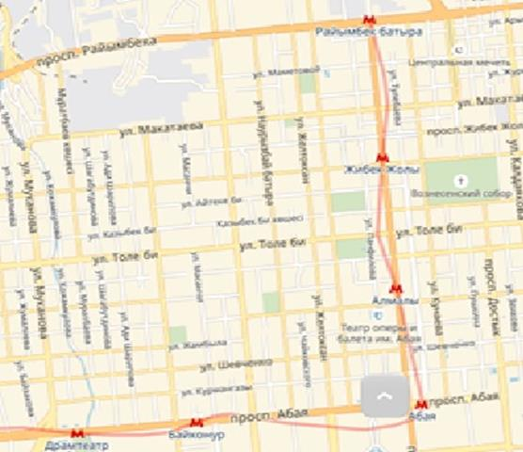
Рисунок 1.1 – Карта-схема изучаемой площадки улиц
Таким образом, в 2019 г. отмечены неблагоприятные метеоусловия г. Алматы: высокая температура воздуха в летние месяцы, малое количество выпавших осадков, слабая циркуляция воздуха и др. Эти метеоусловия усиливали степень загрязнения воздуха.
Следовательно, как и в предыдущий 2018 г. изучения метеоусловий г. Алматы получилось, что многие загрязняющие вещества просто скапливались в воздухе и на поверхности почвы северной части города. Следовательно, влияние климатических или метеорологических факторов значительно для атмосферных процессов г. Алматы.

1.2 Подготовка данных для включения в базу данных

Полученные данные по концентрациям присутствующих ТМ в воздухе г. Алматы и результаты по загрязнению воздуха обычно хранятся в табличной форме MS Excel. С целью дальнейшей обработки данных необходимо создание единой базы данных, и соответственно ее пополнение. Включение данных в созданной БД начинается с подготовки данных. Так как в нашей системе предусмотрено импортирование данных из файлов MS Excel, необходимо учитывать основные требования и создать шаблон для успешного импортирования.
По концентрациям присутствующих ТМ в воздухе разработан шаблон файла MS Excel со следующей структурой, который представлен на рисунке 1.2.
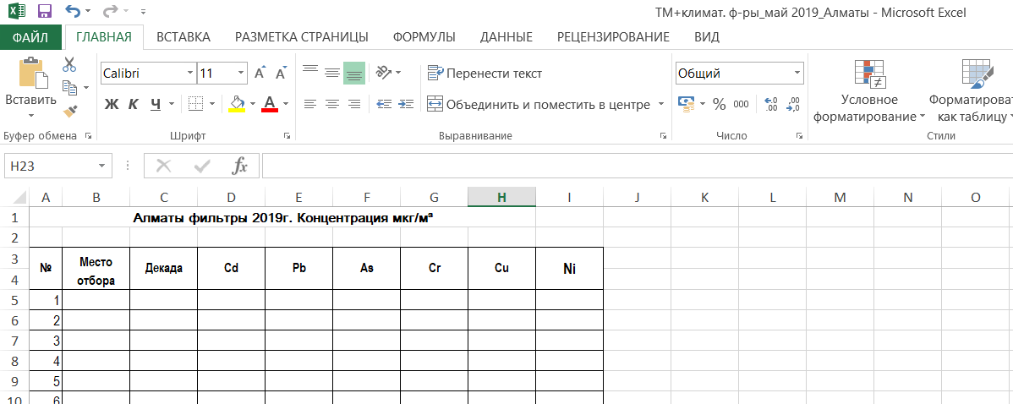
Рисунок 1.2 – Подготовка данных (по концентрациям)
Для проанализированных данных также разработан шаблон файла MS Excel с соответствующей структурой, который представлен на рисунке 1.3.

Рисунок 1.3 – Подготовка данных (по результатам загрязнения воздуха)
По представленным шаблонам заполняются данные, затем этими же файлами осуществляется пополнение базы данных. При необходимости могут быть созданы другие шаблоны файла. Включение данных в БД представлено во втором разделе.
Таким образом, в ходе работы по первому разделу проведен анализ отобранных проб воздуха г. Алматы, где объектом исследований был воздух приземного слоя, и все данные по загрязнению воздуха с 2005 г. (архив) по 2019 г. (собственные аналитические данные 2018-2019 гг.) подготовлены для включения в разработанную БД. Под подготовкой понимается приведение файла к определенной структуре для дальнейшего импортирования данных.
По результатам первого раздела за 2019 г. опубликована 1 статья в рецензируемом зарубежном научном издании, индексируемом РИНЦ с ненулевым импакт-фактором [4].
2 РАЗРАБОТКА ФОРМАТА ПРИЛОЖЕНИЙ ДЛЯ КОНТЕЙНЕРА БАЗОВЫХ ЭЛЕМЕНТОВ ИНФОРМАЦИОННО-МОДЕЛИРУЮЩЕЙ СИСТЕМЫ, ОРГАНИЗАЦИЯ БАЗЫ ДАННЫХ И ДОСТУПА К НЕЙ ИЗ ПРОБЛЕМНО-ОРИЕНТИРОВАННЫХ ПРИЛОЖЕНИЙ

2.1 Формат приложений для контейнера базовых элементов информационно-моделирующей системы
Информационно-моделирующая система, содержащая в себе основные блоки для функционирования системы мониторинга в целом, осуществляет хранения и обработку огромного количества информации. Архивные и собственные аналитические данные это источники для модуля «усвоения данных», которая в свою очередь является основным функциональным блоком данной системы для моделирования переноса примесей в атмосфере. Модуль «усвоения данных» основана на алгоритме усвоения данных в режиме реального времени. Для реализации данного алгоритма необходимо использовать формат Network Common Data Form (NetCDF).
NetCDF широко применяется в задачах моделирования физики и химии атмосферы. Данный формат является удобным для работы с пространственно-временными данными. В нашем случае данный файл хранит метеорологических параметров, включающие скорости ветра в трех направлениях, температуру, коэффициенты диффузии (вертикальный и горизонтальный) и т.д. Данный формат является набором программных библиотек и само описываемый, машинно-независимый форматом данных, которые поддерживают создание, доступ и совместное использование научных данных, ориентированных на массивы. В качестве переменных выбраны коэффициенты модели переноса и трансформации примесей в атмосфере.
При изучении и создании файлов формата NetCDF по данным г. Алматы рассмотрены библиотеки, среды разработки, изучена надстройка Excel – NetCDF4Excel. С помощью данной надстройки можно открыть NetCDF данные в MS Excel, затем изменив обратно сохранить в этом же формате, однако данная надстройка удобно в том случае, когда структура файла не сложная.
В рамках работы для функционирования базового элемента информационно-моделирующей системы созданы файлы формата NetCDF, а визуализация осуществлялась с помощью Panoply, где можно посмотреть массивы данных и построить графики с разными параметрами.

2.2 Организация базы данных и доступа к ней из проблемно-ориентированного приложения
В разработанной системе «Мониторинг загрязнения атмосферного воздуха» важную роль играет организация базы данных. Так как БД определяет совокупность взаимосвязанных данных, характеризующихся возможностью использования для большого количества приложений, возможностью быстрого получения и модификации необходимой информации, минимальной избыточностью информации, независимостью от прикладных программ, общим управляемым способом поиска [5].
При организации БД и доступа к ней из приложения предусмотрены следующие требования:
- однократное ввод данных и их многократное использования;
- простота и легкость использования данных;
- обращаться к данным с помощью различных методов доступа, то есть гибкость;
- возможность выполнения запросов;
- постоянная готовность базы данных к обслуживанию пользователей;
- защита данных от несанкционированного изменения;
- обеспечение разграничения прав доступа к различным разделам БД с учетом проводимой политики безопасности.
Схему общей организации БД с приложением можно представить, как на рисунке 2.1.
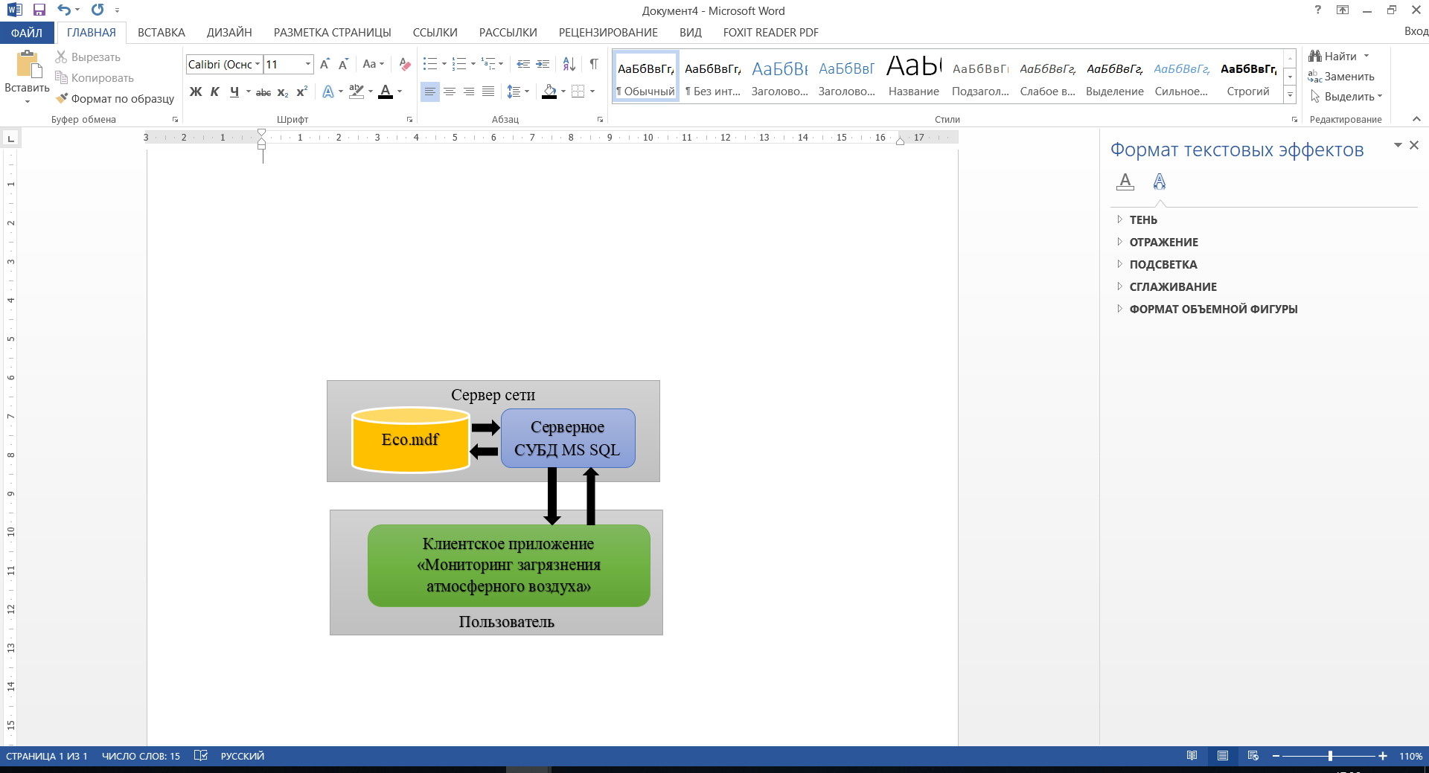
Рисунок 2.1 – Организация БД с приложением
Таким образом, в разработанной системе организована БД с вышеуказанными требованиями, что гарантирует успешной обработки данных, следовательно функционирования системы экологического мониторинга.
2.3 Пополнение базы данных по загрязнению воздуха г. Алматы тяжелыми металлами
Результатом научно-исследовательской работы за 2018 г. является БД, пополнение которой – задача календарного плана за 2019 г. Включение всех данных, в том числе результатов по загрязнению воздуха осуществлялось несколькими способами:
- вручную;
- через форму;
- импортирование. В данном случае импорт с прикладной программы MS Excel.
Включение данных в БД вручную осуществлялось в системе управления базами данных MS SQL Server 2008, которое представлено на рисунке 2.2. Данная таблица содержит название ТМ на русском, казахском и английском языках.
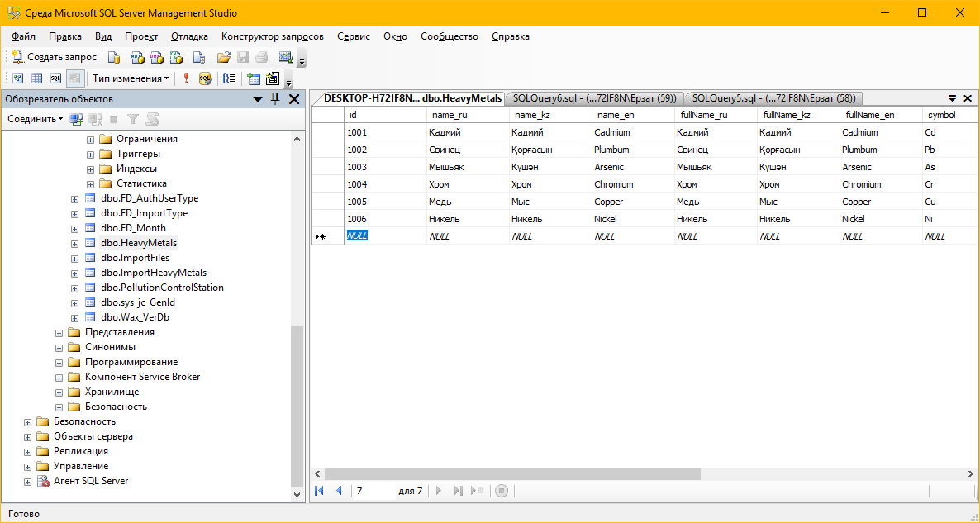
Рисунок 2.2 – Включение данных в БД вручную
Одним из удобных способов заполнения данных через формы в разработанной системе «Мониторинг загрязнения атмосферного воздуха» организовано в виде справочника. Форма заполнения представлена на рисунке 2.3.
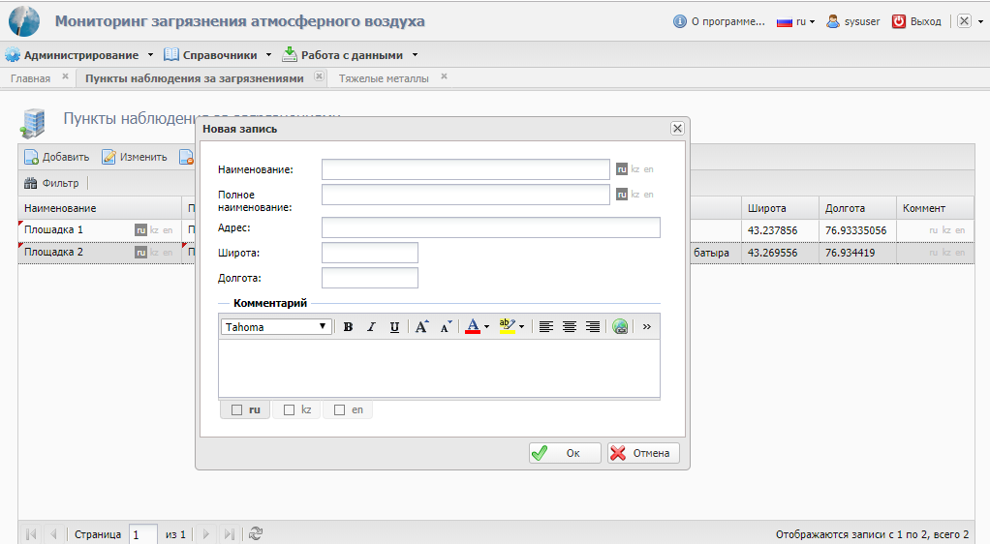
Рисунок 2.3 – Форма заполнения данных
Результат заполнения данных через форму представлен на рисунке 2.4. При необходимости можно добавить, изменить и удалить запись (данные).
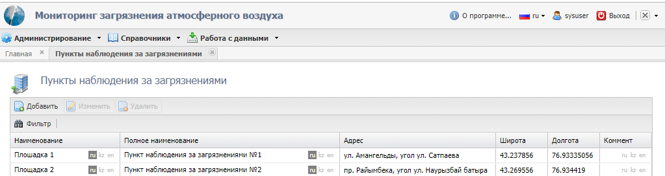
Рисунок 2.4 – Включение данных в БД через форму
Концентрации присутствующих ТМ в воздухе г. Алматы, а также анализированные результаты по загрязнению воздуха были в табличной форме MS Excel. Для дальнейшего использования этих данных в реализации математического обеспечения информационно-моделирующей системы все данные с 2005 г. (архив) по 2019 г. (собственные аналитические данные 2018-2019 гг.) организованы в виде импортирование с MS Excel с целью влючения в созданную базу данных. Следовательно, в системе разработано меню «Импорт данных c Excel», которое представлено на рисунке 2.5.
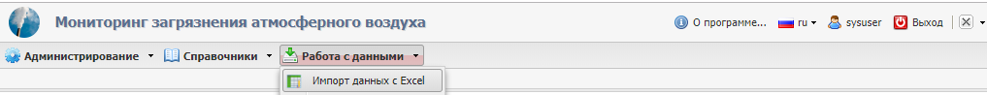
Рисунок 2.5 – Меню «Импорт данных c Excel»
Фрагмент импортирования данных представлен на рисунках 2.6 и 2.7.
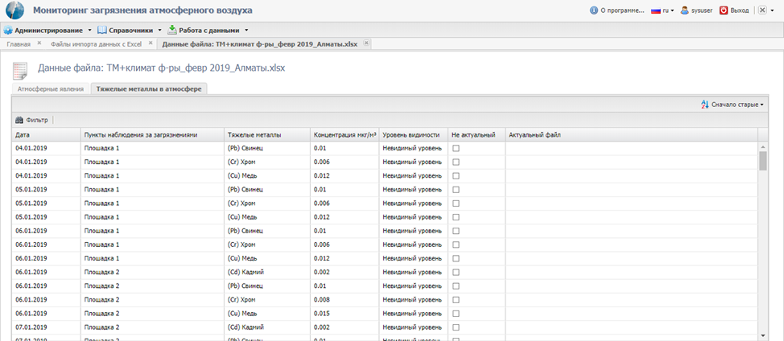
Рисунок 2.6 – Импорт данных «ТМ в атмосфере»
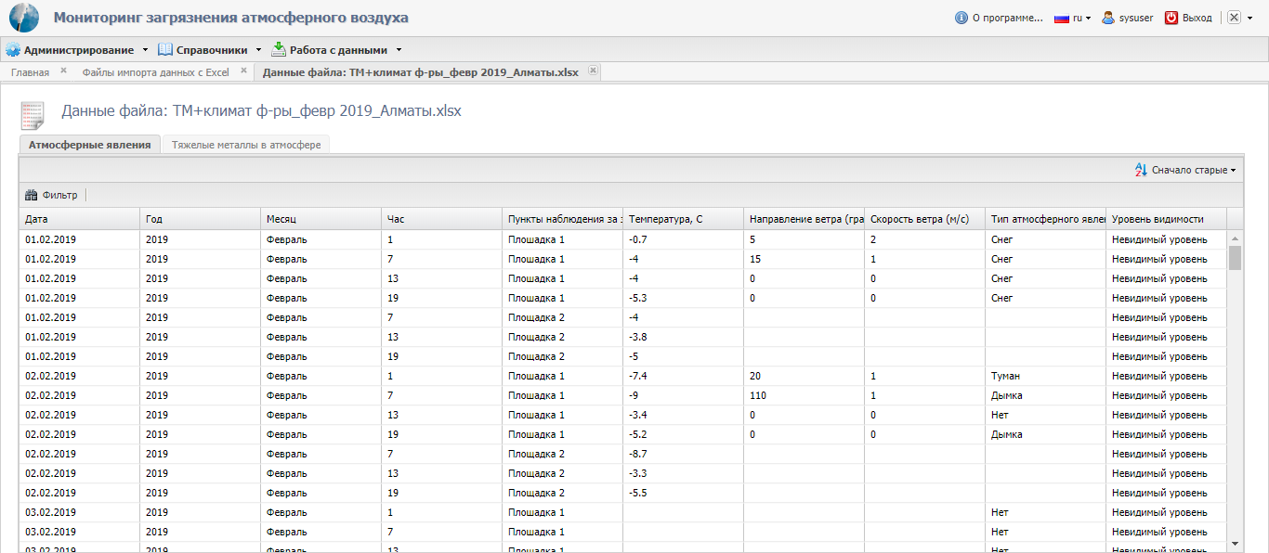
Рисунок 2.7 – Импорт данных «Атмосферные явления»
На рисунках 2.6 и 2.7 представлены импортированные данные за 2019 г. Аналогичным образом были импортированы все данные с 2005 г. по 2019 г. (сентябрь включительно) для моделирования с применением алгоритма усвоения данных в режиме реального времени.
В ходе работы по второму разделу разработан формат приложений для контейнера базовых элементов информационно-моделирующей системы, организованы БД и доступа к ней из проблемно-ориентированного приложения, пополнен БД по загрязнению воздуха г. Алматы тяжелыми металлами.
По результатам второго раздела за 2019 г. поданы 1 статья в рецензируемом отечественном научном издании с ненулевым импакт-фактором [6] и 1 авторское свидетельство на базу данных для ЭВМ «Мониторинг химического состава атмосферы», которое представлено в приложении Г.
Работа данного раздела будет продолжена согласно КП в 2020 году.
3 РЕАЛИЗАЦИЯ И ИССЛЕДОВАНИЯ АЛГОРИТМОВ УСВОЕНИЯ ДАННЫХ МОНИТОРИНГА ХИМИЧЕСКОГО СОСТАВА АТМОСФЕРЫ Г. АЛМАТЫ

3.1 Исследование и реализация алгоритма усвоения данных в реальном времени
Перспективным решением проблемы экологического характера является разработка эффективных систем мониторинга, математическое обеспечение которых, основано на применении численных алгоритмов моделирования распространения загрязняющего вещества, учитывающих химический состав атмосферы, в том числе тяжелых металлов.
Для этих целей необходимо решить задачу усвоение данных, где требуется спрогнозировать значение функции состояния модели в соответствии с имеющимися данными наблюдений, то есть оценить «реальное» состояние системы, используя математическую модель, априорную информацию и данные измерений. В данном направлении особое внимание уделяется алгоритмам, которые могут оценивать состояние системы в реальном времени.
Проведенный обзор научных исследований по данной тематике, показал, что существуют три основных подхода к задаче усвоения данных: вариационный; динамико-стохастический (основанный на алгоритме фильтра Калмана, фильтры частиц); гибридный Envar.
Исследования задач усвоения данных начались в 60-х годах прошлого века. Одна из первых работ по вариационному согласованию данных отмечают работу И. Сасаки, затем методику Калмана. В своих исследованиях ученые Daescu D., Carmichael G., Trevisan A., Uboldi F. рассматривают новые тенденции развития методики усвоения данных и направленного мониторинга для улучшения качества воздуха [7-9]. Более подробный обзор исследований по данной тематике приведен в работе [10].
Основными результатами научной работы в данной области у Новосибирских ученых В.В. Пененко, А.В. Пененко, А. Бакланова, Е.А. Цветовой, Э.А. Пьяновой является разработка теории и методов решения взаимосвязанных задач экологии и климата, переноса и трансформации загрязняющих примесей в атмосфере, природоохранного прогнозирования. С помощью предложенных моделей ученым были решены прикладные задачи проблем по экологическому мониторингу для таких городов, как Москва, Новосибирск, Томск, София, Улан-Удэ, Астрахань, Алма-Ата; Усть-Каменогорск.
Из отечественных ученых, таких как Данаев Н.Т., Темирбеков Н.М., Закарин Э.А., Султангазин У., Бакирбаев Б., Айдосов А. и др. посвящали свои работы к исследованиям и созданиям теоретико-методологической основы информационных технологий оценки и прогноза состояния окружающей среды с учетом влияния на уровень загрязнения опасных природных и техногенных процессов.
Также разработкой аналитической системы экологического мониторинга на примере города Усть-Каменогорск Восточно-Казахстанской области занимаются также отечественные ученые: Темирбеков Н.М., Мадияров М.Н., Малгаждаров Е.А., Абдолдина Ф.Н., Турганбаев Е.М., Солтан Г.Ж., Рахметуллина С.Ж., Денисова Н.Ф.
На сегодняшний день имеются работы, где объектом исследования является город Алматы. Например, в исследованиях Темирбекова А.Н., Малгаждарова Е.А., Мынбаевой Б.Н., Екеевой З.Ж., Королевой Н.В. и др. рассматриваются различные аспекты решения экологических задач [11-16].
В последнее десятилетие усиливается поиск эффективных алгоритмов пространственно-временного усвоения данных применительно к задачам атмосферной химии. Обзор основных подходов к решению этой проблемы дан в работе [17].
Широкие исследования мировых и отечественных ученых об алгоритмах и методах распространения загрязняющих веществ, в том числе города Алматы, показывают актуальную проблему мирового масштаба, что требует развития дальнейшего исследования и реализации задач во блага здоровой жизни общества.

  - Математическое обеспечение информационной системы экологического мониторинга атмосферных загрязнений

Математическое обеспечение информационной системы экологического мониторинга атмосферных загрязнений основывается на модели переноса примесей в атмосфере [18-20].
(3.1)
(3.2)
(3.3)
Здесь - концентрация примеси [кг/м³], (u, v, w) - вектор скоростей ветра [м/с], µ_{h} - горизонтальный коэффициент диффузии [м²/с], µ_{v} - вертикальный коэффициент диффузии [м²/с], - фоновые значения концентраций [кг/м³], - начальные распределения концентраций [кг/м³]. Функция характеризует мощность источника примесей. Переменная соответствует функции неопределенности, добавляемой в модель для усвоения данных. - область в пространстве, - часть границы области , на которой вектор скорости ветра направлена наружу из области, - часть границы, на которой вектор скорость ветра направлена внутрь области.
Алгоритм решения задачи моделирования процессов переноса примесей для г. Алматы с учетом ее географического расположения и рельефа местности представлена в работах [21-22], а на рисунке 3.1 представлен рельф г. Алматы.
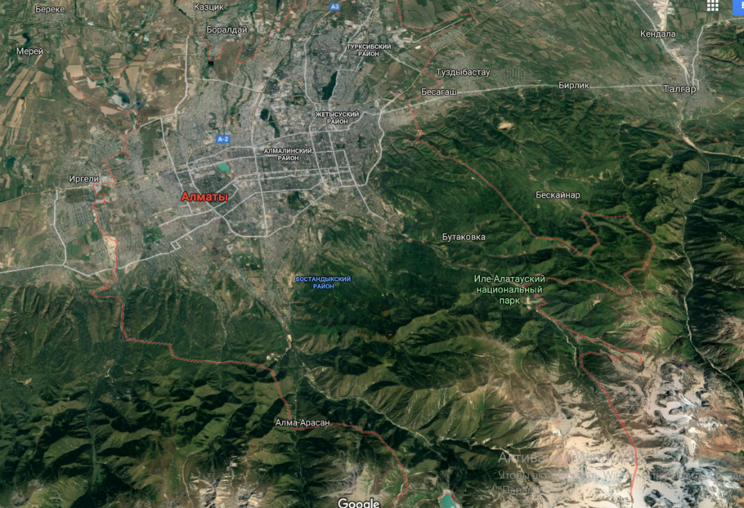
Рисунок 3.1 – Рельф г. Алматы
Из-за расположения в предгорной котловине город страдает сильной загазованности воздуха. По версии американской компании из США по управлению человеческими ресурсами «ORC Worldwide» г. Алматы занимает лидирующее место в топ-5 худших городов мира по экологическому состоянию [23].
На сегодняшний день наблюдение за состоянием атмосферного воздуха г. Алматы ведутся на стационарных постах, где осуществляется отбор проб воздуха.
При сценарном подходе моделирования выбрана область с координатами 43.0367 - 43.4045° с.ш., 76.7731-77.1666° в.д. Для подготовки коэффициентов модели переноса примесей (3.1) - (3.3) в составе алгоритма усвоения данных использовались метеорологические величины, рассчитанные по модели, описанной в работе [24]. Результаты усвоения данных наземных станций мониторинга в 3-х мерном случае на нескольких уровнях модели рассмотрены уровни 4, 8, 12, расстояние между ними 150 м*4 = 600 м по высоте. Стадий расщепления 3. При подготовке коэффициентов модели все коэффициенты адвекции-диффузии «под рельефом» зануляются. Параметры сеток: Δx = 900 м, Δy = 1240 м, Δz=150 м.
При решении задачи усвоения данных будем считать, что априорная информация об источниках отсутствует. Точное решение задачи усвоения данных в 3-х мерном случае на нескольких уровнях модели (4, 8, 12) представлено соответственно на рисунках 3.2, 3.3, 3.4. Красными точками на карте города отмечены тестовые площадки отбора проб воздуха.
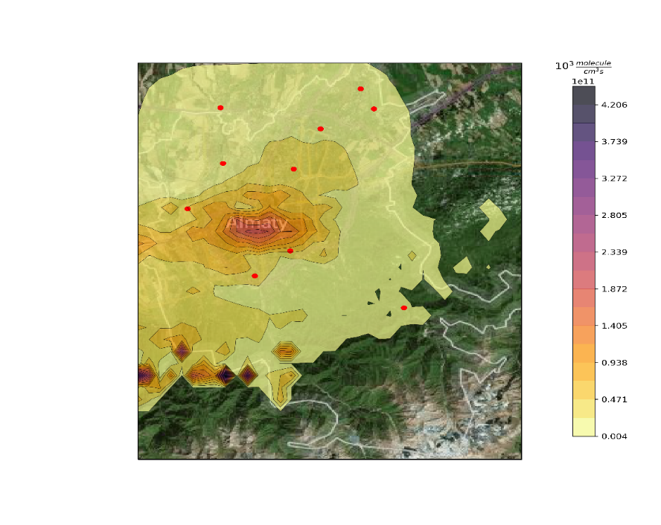
Рисунок 3.2 – Результаты точного решения (уровень 4)
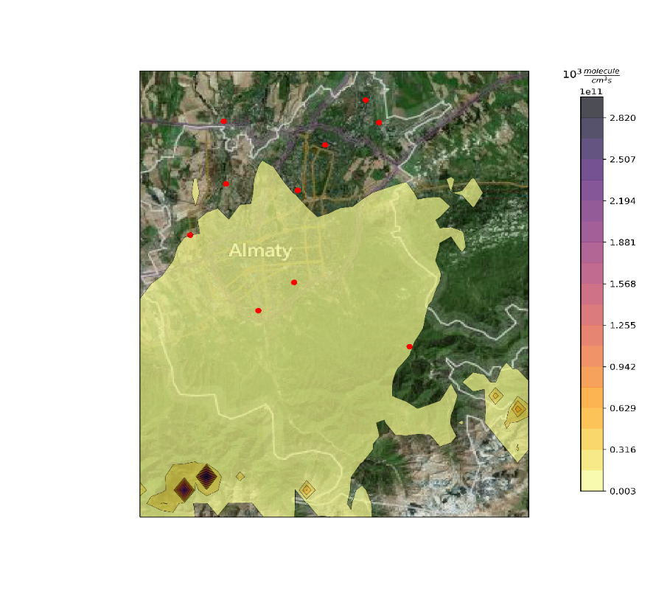
Рисунок 3.3 – Результаты точного решения (уровень 8)
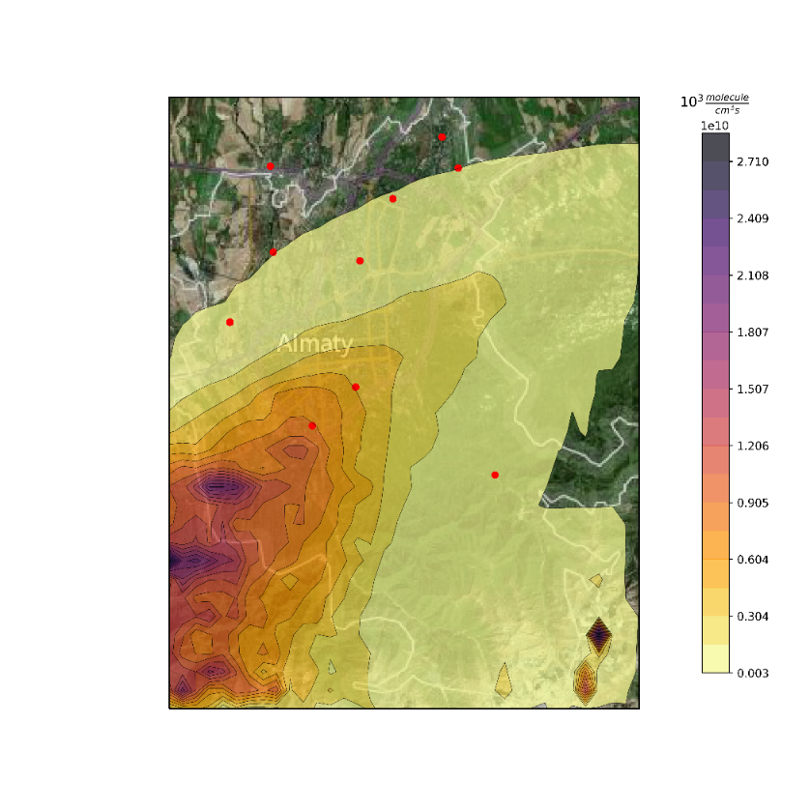
Рисунок 3.4 – Результаты точного решения (уровень 8)
На рисунках 3.5, 3.6, 3.7 представлены результаты решения задачи усвоения данных на разных уровнях модели (без информации об источниках, только на основе данных мониторинга).
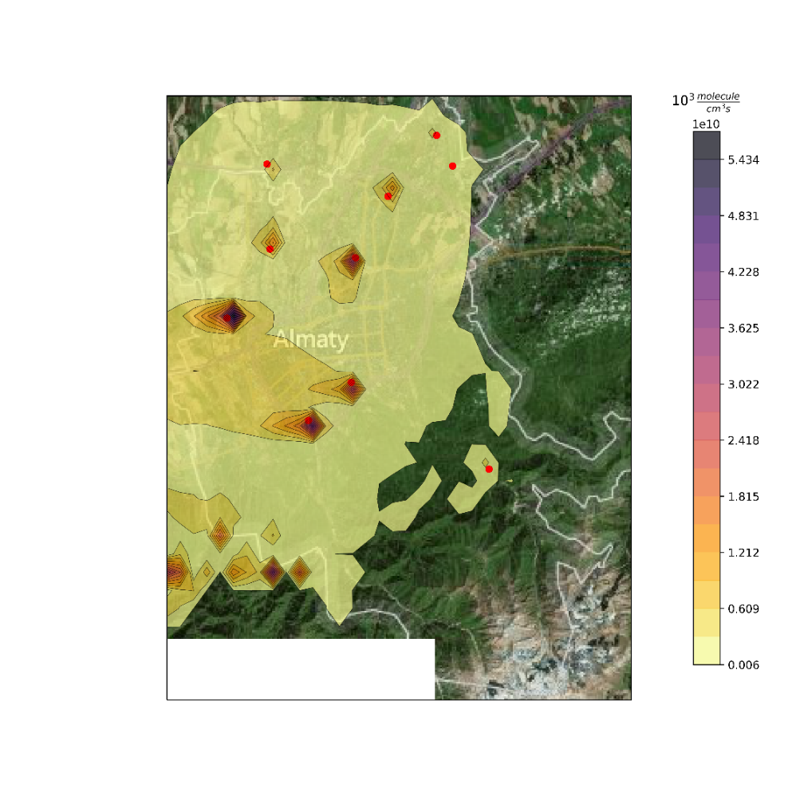
Рисунок 3.5 – Усвоение наземные станциями (уровень 4)
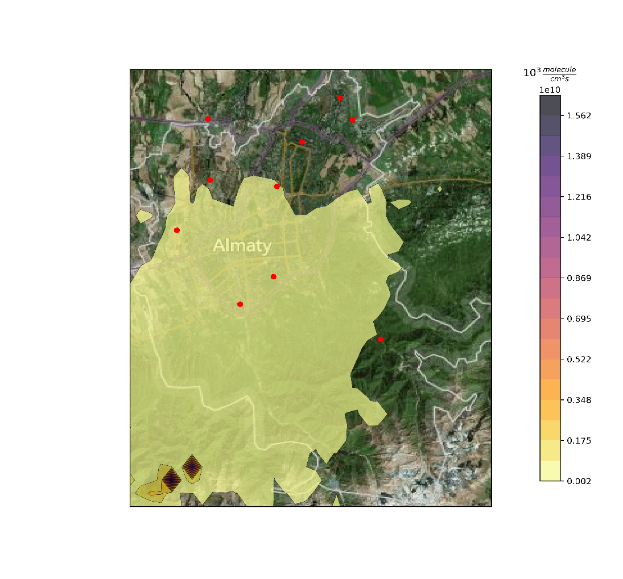
Рисунок 3.6 – Усвоение наземные станциями (уровень 8)
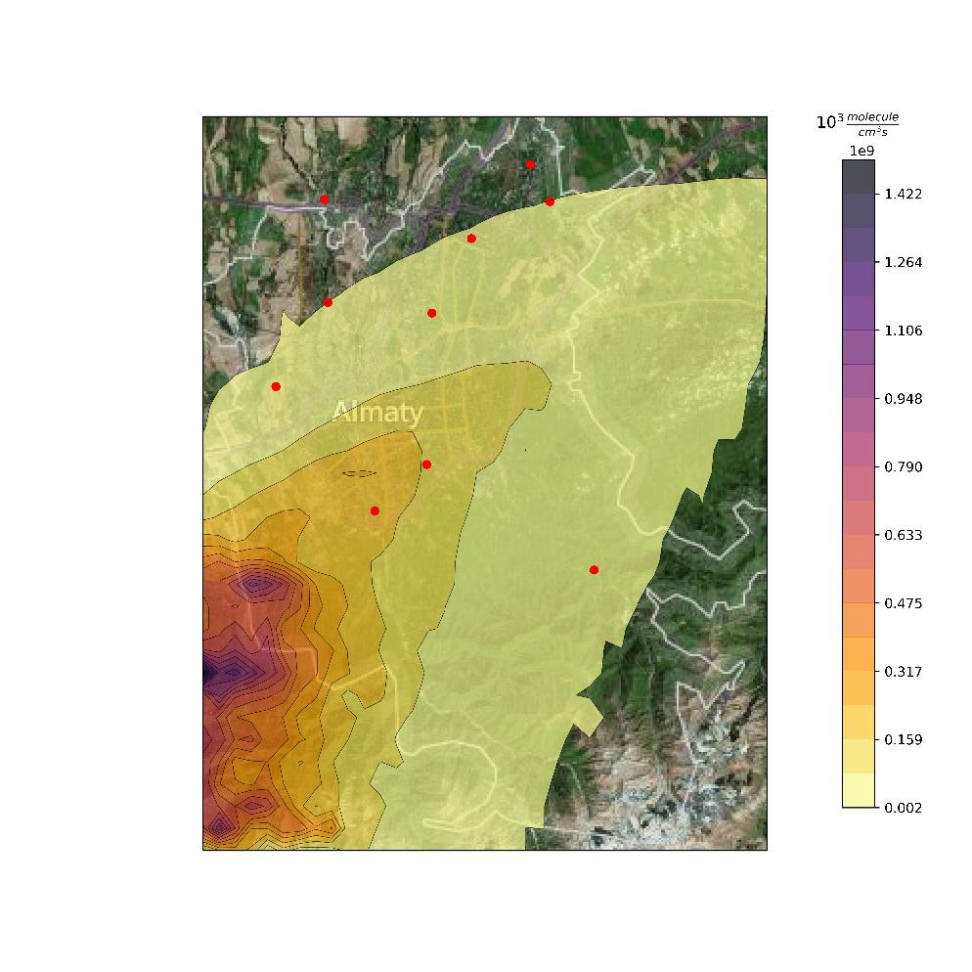
Рисунок 3.7 – Усвоение наземные станциями (уровень 12)

Во всех представленных расчетах вес измерений $σ$=10³, вес стабилизатора с производной функции неопределенности . Если рассмотреть точность решения количественно, то без усвоения относительная ошибка равна 1. На рисунке 3.8 представлена динамика ошибки усвоение данных в зависимости от времени, где DA (Data assimilation) – ошибка с усвоением данных, NоDA (No Data assimilation) – ошибки без усвоения. График демонстрирует эффективность алгоритма.
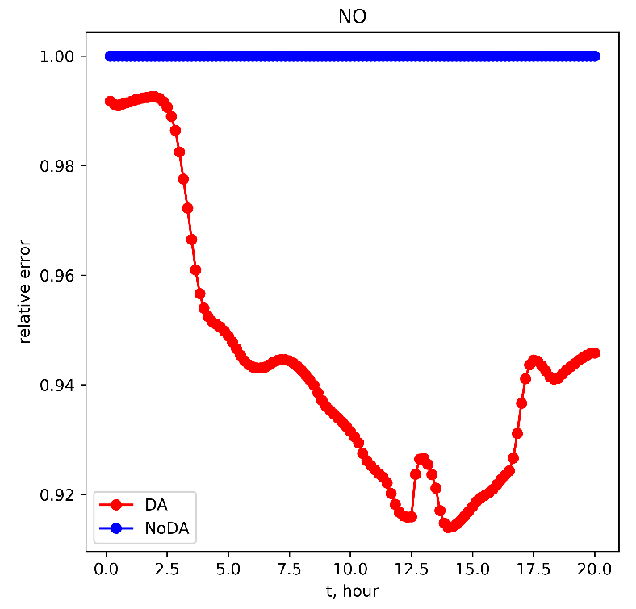
Рисунок 3.8 – Динамика ошибки усвоения в зависимости от времени
Важно отметить, что без использования информации об источниках выбросов алгоритм позволил воспроизвести качественную картину в проведенных численных экспериментах и использование моделей движения транспорта позволит далее улучшить качество результатов усвоения данных.
Для условий города Алматы, где основным загрязнителем являются транспортные выбросы, алгоритмы усвоения данных имеют большое практическое значение.
Таким образом, на реалистичном сценарии оценки загрязнения атмосферы города Алматы по данным системы мониторинга изучена эффективность прямого алгоритма вариационного усвоения данных с квази-независимым усвоением данных на отдельных шагах схемы расщепления. где локальные задачи усвоения данных решаются прямыми алгоритмами. Такой алгоритм естественно отображается на параллельные вычислительные архитектуры, что делает его вычислительно эффективным в трехмерном случае. Приведены результаты численного эксперимента на основе разработанного алгоритма.
В ходе работы по третьему разделу проведен краткий обзор работ отечественных и зарубежных ученых по исследованию и реализации алгоритма усвоения данных в реальном времени. На предыдущем этапе выполнения научно-исследовательской работы для отладки алгоритма усвоения данных была рассмотрена двумерная модель переноса примесей в сценарий для г. Алматы, в 2019 году проведена работа по тестированию в условиях г. Алматы трехмерного алгоритма усвоения данных мониторинга.
По результатам третьего раздела за 2019 год опубликованы 3 статей и 1 тезис, из них 1 статья в международном рецензируемом рейтинговом журнале, входящий в базы данных Scopus, «Emerging Sources Citation Index» («Web of Science»), ККСОН МОН РК [21], 1 статья и 1 тезис в сборниках трудов международных конференций [25-26], 1 статья в рецензируемом отечественном научном издании с ненулевым импакт-фактором [27].
Работа данного раздела будет продолжена согласно КП в 2020 гг.

4 РАЗРАБОТКА СПОСОБОВ СОПРЯЖЕНИЯ РАЗРАБАТЫВАЕМЫХ МОДЕЛЕЙ И МЕТОДОВ АТМОСФЕРНОЙ ХИМИИ С РЕАЛЬНЫМИ МЕТЕОРОЛОГИЧЕСКИМИ ДАННЫМИ СОЗДАННОЙ БАЗЫ ДАННЫХ ПО ЗАГРЯЗНЕНИЮ ВОЗДУХА

4.1 Способы сопряжения разрабатываемых моделей и методов
Усвоение данных используется в моделях химии атмосферы для улучшения прогнозов качества воздуха, проведения повторного анализа трехмерных химических (включая аэрозольные) концентраций и выполнения обратного моделирования входных переменных или параметров модели (например, выбросов, тяжелых металлов). Метеорологические модели в сочетании химии - это модели химии атмосферы, которые совместно моделируют метеорологические процессы и химические превращения. Они предлагают возможность ассимилировать как метеорологические, так и химические данные; однако из-за того, что они появились сравнительно недавно, усвоение данных на сегодняшний день ограничена. Сначала были рассморены методы, доступные для усвоения данных в атмосферных моделях, включая вариационные методы, ансамблевые фильтры Калмана и гибридные методы.
Для построения стабильной системы моделирования были выбраны вариационные принципы. В работе [28] разработан оригинальный вариационный метод построения взаимосогласованных алгоритмов для прямых и сопряженных задач и методы теории чувствительности функционалов для сложных дискретно-аналитических моделей с ограничениями. В комбинированных методах прямого - обратного моделирования для решения задач химии атмосферы особенно важно обеспечить высокую степень согласованности численных схем в цепочке: прямые - сопряженные задачи - отношения теории чувствительности - обратные задачи. Вариационные принципы позволяют применять методы разделения масштабов процессов, а также различные способы уменьшения размерности задач с использованием методов разбиения и декомпозиции. Отметим, что для разделения масштабов в глобальном аспекте используется аппарат SVD для построения ортогональных базисных пространств. Например, в работе [28] представлен новый метод построения экономичных численных схем для решения основных, сопряженных и обратных задач химии атмосферы. Это синтез применения вариационного принципа в сочетании с методами декомпозиции, расщепления и конструктивной реализации идеи интегрирующих эйлеровых множителей (IME) с использованием аппарата локальных сопряженных задач. Для обеспечения эффективности расчетов также предложен метод разложения операторов преобразования многокомпонентных веществ по механизмам реакции. С помощью аналитического математического метода разложенные системы жестких ОДУ сводятся к эквивалентным системам интегральных уравнений, для решения которых построены прямые многоступенчатые алгоритмы заданного порядка точности.
Согласно выбранных вариационных принципов применяется техника интегрирующих множителей с использованием решений сопряженных задач. Этот подход позволяет строить методы прямого и обратного моделирования и на их основе - методы теории чувствительности моделей и функционалов к вариациям входных данных, параметров моделей и источников внешних воздействий, а также методы оценок влияний неопределенностей в системе моделирования и входных данных.
На базе методов чувствительности строятся уравнения обратной связи для решения обратных задач в соответствии с целевыми функционалами качества окружающей среды и критериями безопасности.
На сегодняшний день имеется несколько примеров совместной ассимиляции метеорологических и химических данных, и обсуждаются потенциальные трудности, связанные с ассимиляцией данных. По мере увеличения количества усваиваемых переменных важно правильно характеризовать ошибки; в частности, определение взаимной корреляции ошибок может быть проблематичным. В некоторых случаях автономная диагностика необходима для того, чтобы ассимиляция данных действительно могла улучшить производительность модели. Тем не менее, основной проблемой, вероятно, будет недостаток химических данных, доступных для ассимиляции.
Также следует отметить, что разработанные авторами вариационные алгоритмы допускают многовариантное распараллеливание. В работах [10, 21] подробно описаны применяемые вариационные алгоритмы. В главе 3 описана математическая постановка задачи, алгоритм решения и эксперимент на основе реальных данных экологического состояния города Алматы. В работе [21] рассматривается задача моделирования процессов переноса примесей для города Алматы с учетом географического расположения, рельефа местности и транспортных выбросов во время заторов на дорогах города. Например, для подготовки коэффициентов модели переноса примесей использовались метеорологические величины, рассчитанные с помощью модели WRF-Chem [29] и работы в условиях редкой измерительной сети рассмотрен алгоритм с минимизацией в составе целевого функционала пространственной производной функции неопределенности (управления), за счет которой и производится усвоение данных. Это увеличило гладкость восстановленных функций неопределенности (управления), что положительно повиляло на качество восстановления в рассмотренном сценарии.
Таким образом, вариационный подход, используемый для решения взаимосвязанных задач экологии и климата, демонстрирует перспективность, а также является универсальным и может быть использован для широкого класса научных и практических задач математического моделирования.

4.2 Сопряжения разрабатываемых моделей с реальными метеорологическими данными
Для решения поставленной задачи были проведены следующие работы: для подготовки коэффициентов модели переноса примесей из формата выходных данных метеорологической модели, описанной в работе [24] в формат входных файлов алгоритма усвоения данных, была написана программа на языке Python.
В динамической 3-х мерной модели из [24] решаются полные уравнения для трех компонентов вектора скорости ветра, уравнений переноса тепла и влаги, уравнения неразрывности. Для замыкания модели динамики атмосферы используются следующие параметризации: модель турбулентной диффузии; параметризация приземного слоя с расчетом подстилающей поверхности температуры; параметризация фазовых переходов для компонентов влаги (пар, облачная и дождевая вода). Выходные поля выдаются в виде текстовых файлов.
Комплект входных файлов состоит их двух файлов:
- файл коэффициентов;
- файл данных измерений.
Эти файлы являются входными данными для алгоритма усвоения данных в виде файлов формата NetCDF. Для расчета используется файл коэффициентов, который состоит из следующих полей:
- поля горизонтальной (muHorizontal) и вертикальной (muVertical) диффузии;
- трехмерные поля скоростей ветра (u, v, w);
- начальные распределения концентраций (init);
- фоновые значения концентраций (background);
- данные о пространственно-временных сетках (xPoints, yPoints, zPoints, Times);
- географическая привязка сеток (lat, lon);
- информация о рельефе (reliefHeightIndex).
Измерения в файле измерений задаются в географических координатах для упрощения учета данных мониторинга.
Используемые файл коэффициентов (coeffATA3DPassive_nT_121_nX_34_nY _36_nLev_31.nc) и файл измерений (measATAPassive_nM_1331.nc) в формате NetCDF представлены на рисунках 4.1, 4.2.

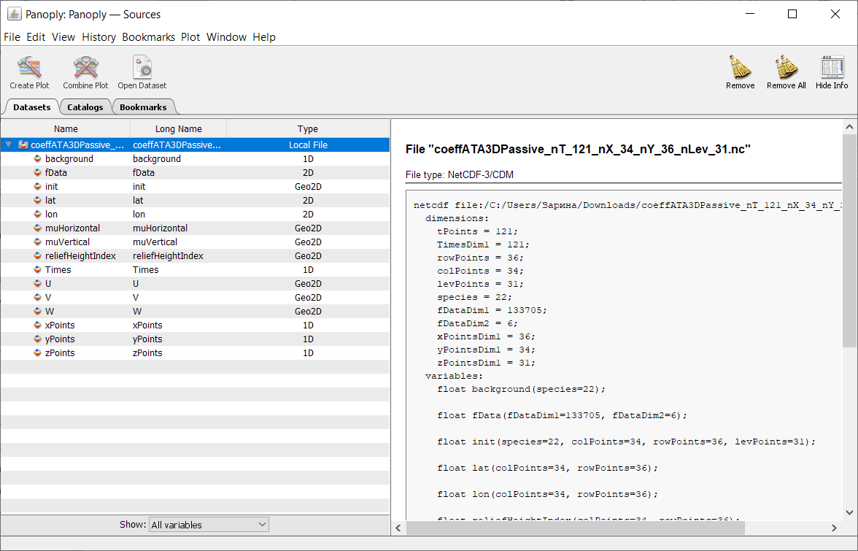
Рисунок 4.1 – Файл коэффициентов
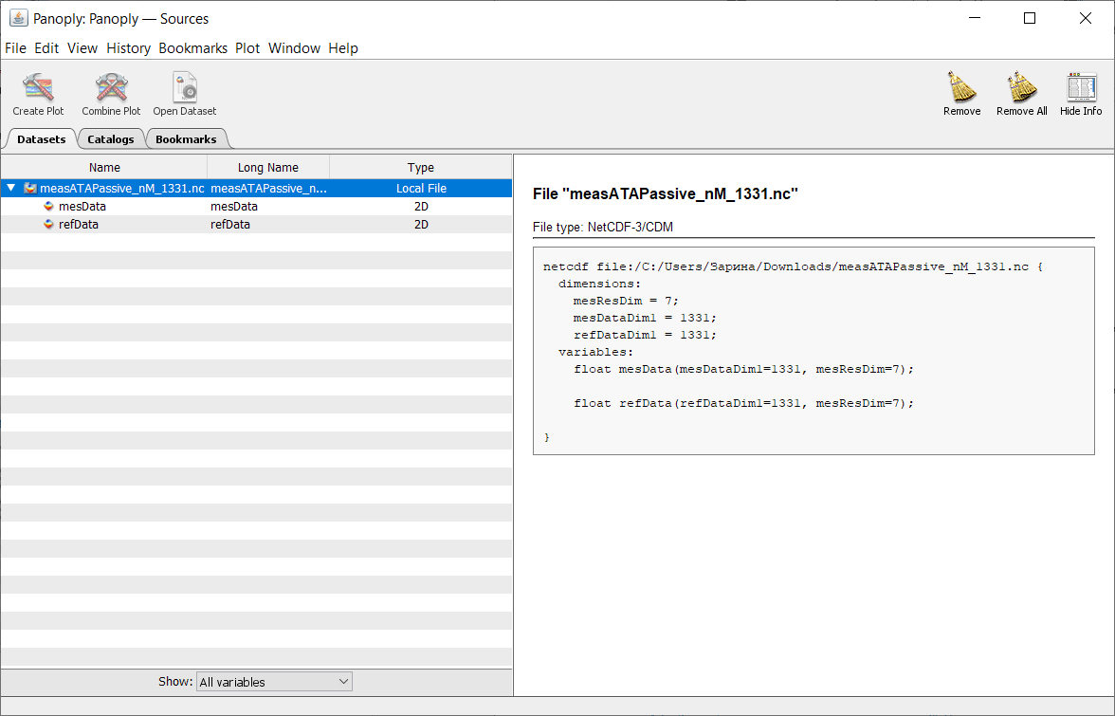
Рисунок 4.2 – Файл измерений
Данная программа Panoply также позволяет увидеть значения коэффициентов в виде массивов, а также визуализировать отдельные коэффициенты.
Для решения поставленной задачи усвоения данных по данным г. Алматы подготовлен сценарий обратного моделирования с учетом конфигурации источников и системы мониторинга г. Алматы и проведено моделирование процессов переноса примесей с усвоением данных на основе трёхмерной модели.
В ходе работы по четвертому разделу разработан способов сопряжения разрабатываемых моделей и методов атмосферной химии с реальными метеорологическими данными созданной базы данных по загрязнению воздуха в виде входных NetCdf файлами. Рассмотрены метеорологические модели в сочетании химии, вариационные принципы для прямых и сопряженных задач, представлены результаты подготовки коэффициентов модели переноса примесей из формата выходных данных метеорологической модели.
По результатам четвертого раздела за 2019 год опубликованы 1 статья в сборнике трудов международных конференций [30].
Работа данного раздела будет продолжена согласно КП в 2020 году.

5 РАЗРАБОТКА ПРОГРАММНЫХ СРЕДСТВ ДЛЯ НОВОЙ ИНФОРМАЦИОННОЙ СИСТЕМЫ ЭКОЛОГИЧЕСКОГО МОНИТОРИНГА И АНАЛИЗА РЕЗУЛЬТАТОВ МОНИТОРИНГА ИЗМЕНЕНИЙ ХИМИЧЕСКОГО СОСТАВА АТМОСФЕРЫ

5.1 Программные средства для системы экологического мониторинга и анализа результатов мониторинга
Разработка эффективных программных средств для системы экологического мониторинга способствует своевременному принятию управленческих решений по предотвращению или уменьшению аварийных ситуаций, являющихся причиной выбросов загрязняющих веществ.
Для начального этапа разработки информационной системы экологического мониторинга использовались следующие современные инструменты и программные средства: при разработке серверной части – Java, Groovy. Они являются объектно-ориентированными языками программирования, которые являются платформами вычисления и работает разными библиотеками.
При разработке клиентской части использовались технологии, представленные в таблице 5.1.

Таблица 5.1 – Технологии при разработке клиентской части
№ | Название | Описание
1 | Cascading Style Sheets (CSS) | формальный язык описания внешнего вида документа, написанного с использованием языка разметки
2 | Hyper Text Markup Language (HTML) | язык для структурирования и представления содержимого всемирной паутины
3 | JavaScript | язык программирования, используемый как встраиваемый язык для программного доступа к объектам приложений
4 | Ext JS (SenchaExt JS) | библиотека JavaScript для разработки веб-приложений и пользовательских интерфейсов
Использование CSS позволяет представлять один и тот же документ в разных стилях или методах вывода, а также разделить содержание и презентацию документа. Применение CSS дает нам сокращение времени загрузки страниц веб-приложения, простоту при изменений дизайна, дополнительные варианты дизайна и т.д.
Для создания насыщенного текста и изображения использован язык разметки гипертекста HTML. Так как HTML-документы написаны в I-формате ASCI, любой текстовый редактор, например блокнот из стандартной программы может быть использован для его создания.
Использование JavaScript обосновывается с манипулированием страницей, взаимодействием с посетителем и, в некоторой степени, с сервером.
Выбранная среда разработки IntelliJ IDEA. Она является средой интегрированной разработки ПО. Интерфейс среды IntelliJ IDEA представлена на рисунке 5.1.
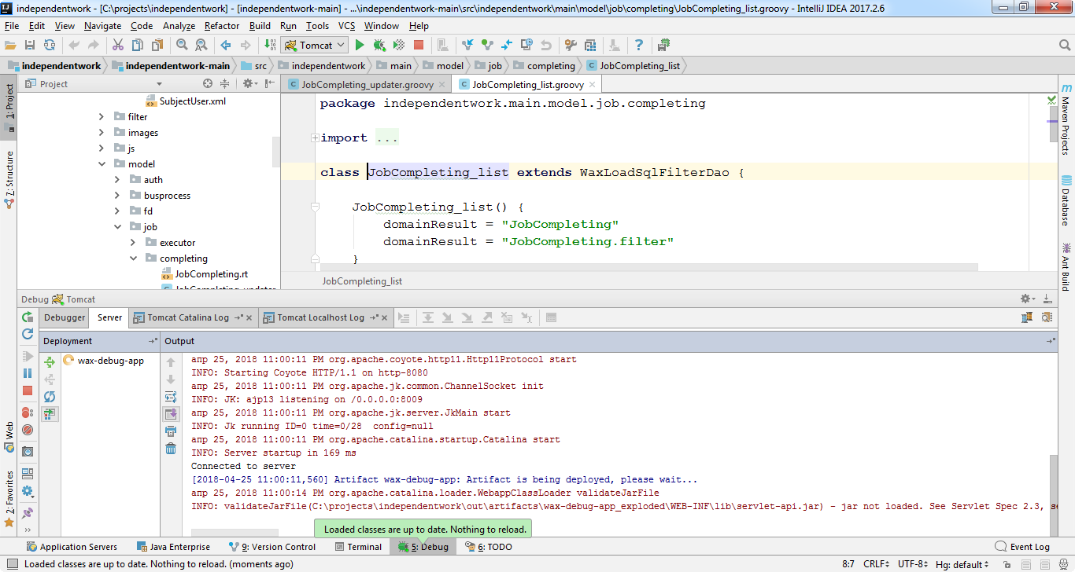
Рисунок 5.1 – Интерфейс среды IntelliJ IDEA
Как уже отмечены в предыдущих разделах данного отчета БД создана с использованием системы управления базами данных MS SQL Server 2008. Сервер имеет возможности для удаленного администрирования и управления операциями, организованные на основе объектно-ориентированной среды распределенного управления. В качестве Web-клиента используется широко распространенные браузеры.
На рисунке 5.2 представлена техническая архитектура системы, где отображены взаимодействия технологий и программных средств для создания информационной системы экологического мониторинга.
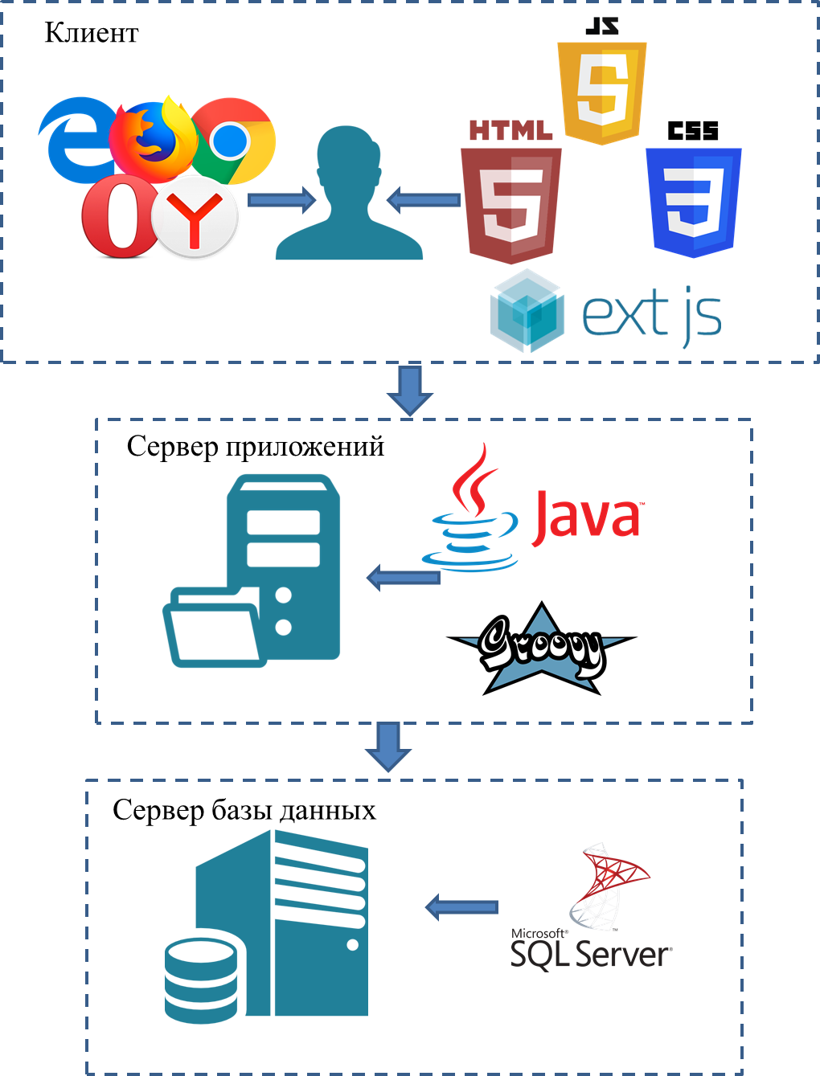
Рисунок 5.2 – Техническая архитектура системы
Таким образом, использование перечисленных программных средств дает возможность эффективную разработку информационной системы экологического мониторинга. В рамках данного исследования также рассмотрены программные средства для анализа результатов мониторинга и изучена тепловая карта, которая будет графическим представлением данных для дальнейшей визуализации результатов мониторинга.

5.2 Управление вычислениями на серверной платформе
В системе экологического мониторинга для управления вычислениями на серверной платформе из материально-технической базы Евразийского национального университета им. Л. Н. Гумилева выделены сервер базы данных и сервер приложения с соответствующими техническими характеристиками и требованиями. Система основывается на клиент-серверной технологии.
Информационная система экологического мониторинга доступно по адресу http://5.63.119.49:8080. При переходе на данный адрес через браузер открывается окно для входа в систему, которое представлено на рисунке 5.3. В данном случае в качестве браузера выступает Google Chrome. Интерфейс системы разработан на 3 языках: русский, казахский и английский.
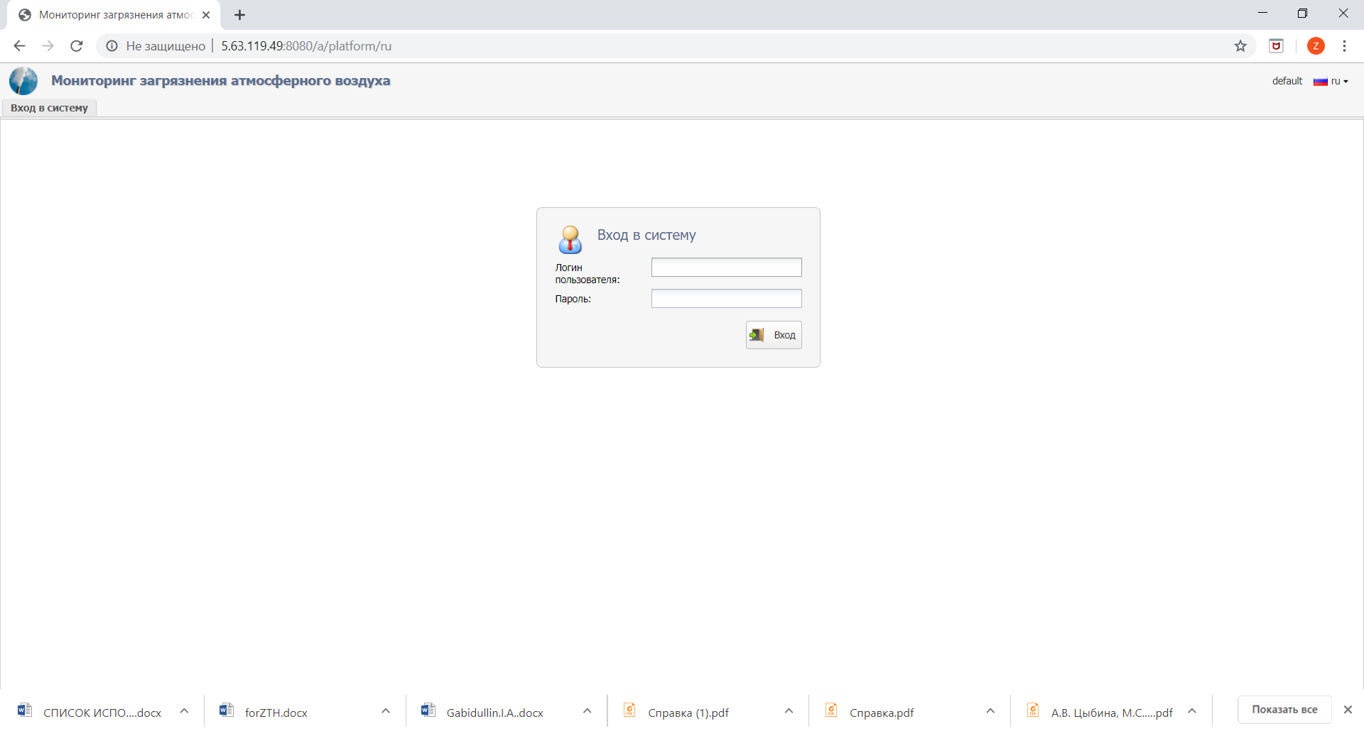
Рисунок 5.3 – Окно входа в систему экологического мониторинга
Для входа в главное окно системы необходимо заполнить поля: логин пользователя и пароль. После корректного заполнения этих данных откроется главное окно системы, которое представлено на рисунке 5.4. На данном этапе система находится в разработке, так как работа по созданию информационной системы экологического мониторинга будет продолжена в 2020 году.
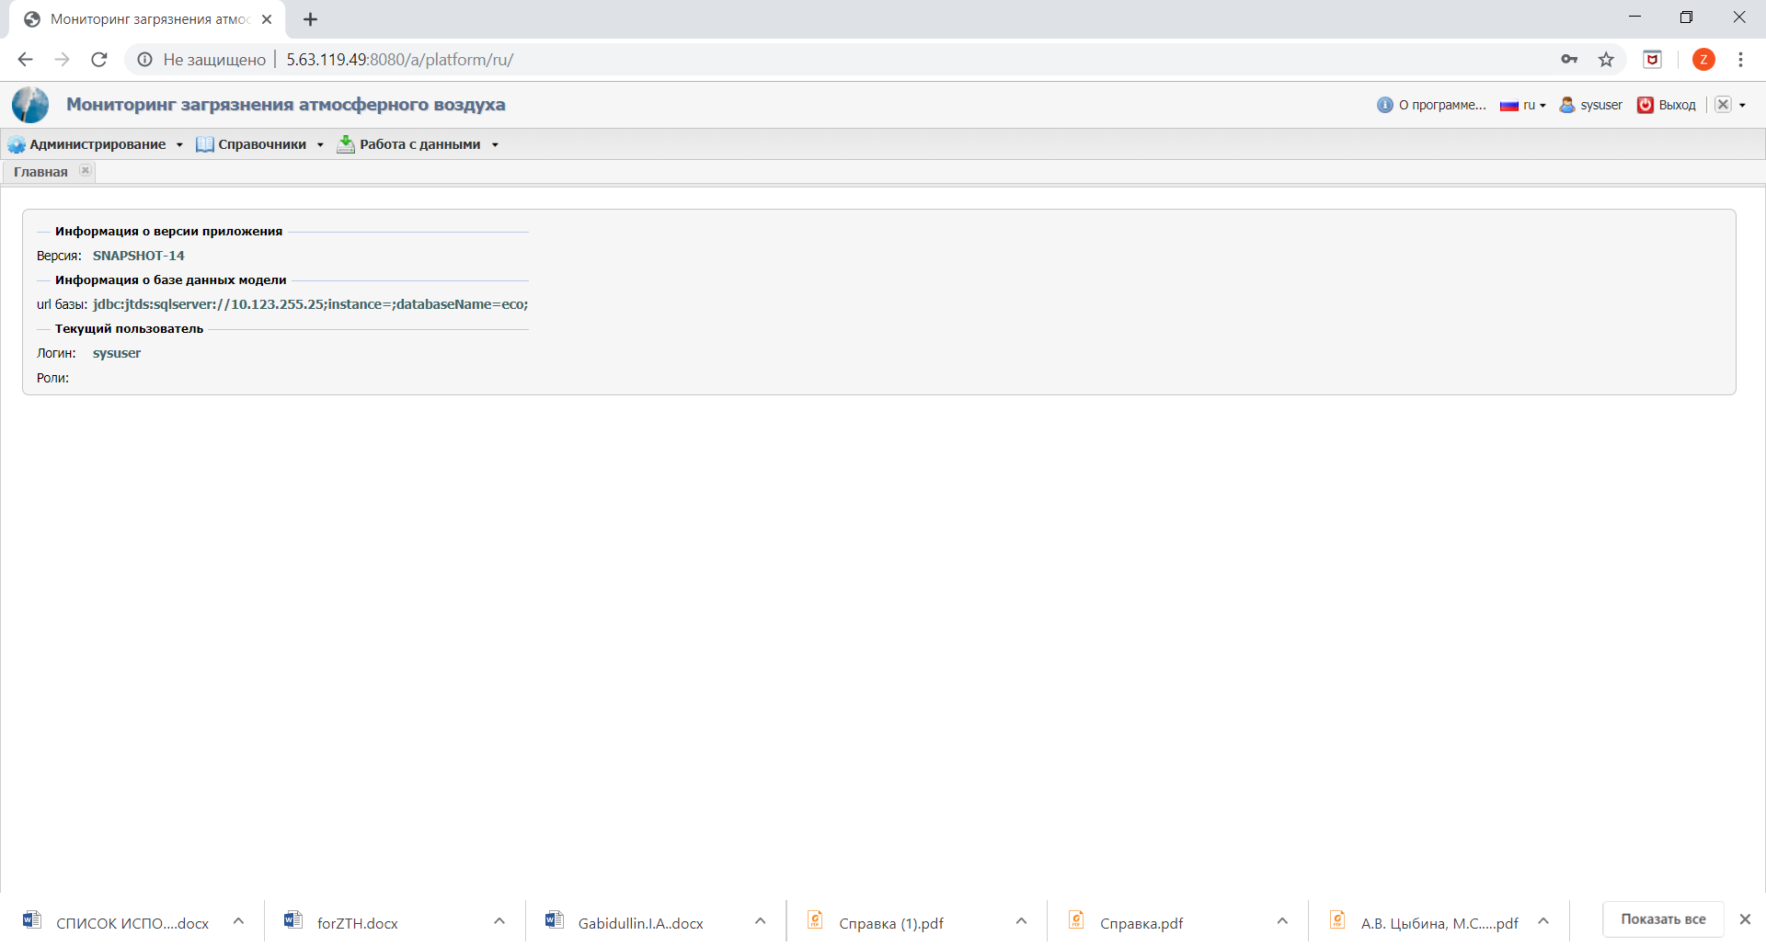
Рисунок 5.4 – Главное окно системы экологического мониторинга
При неправильном вводе данных в окне входа системы соответственно выходит окно ошибки, представленное на рисунке 5.5.
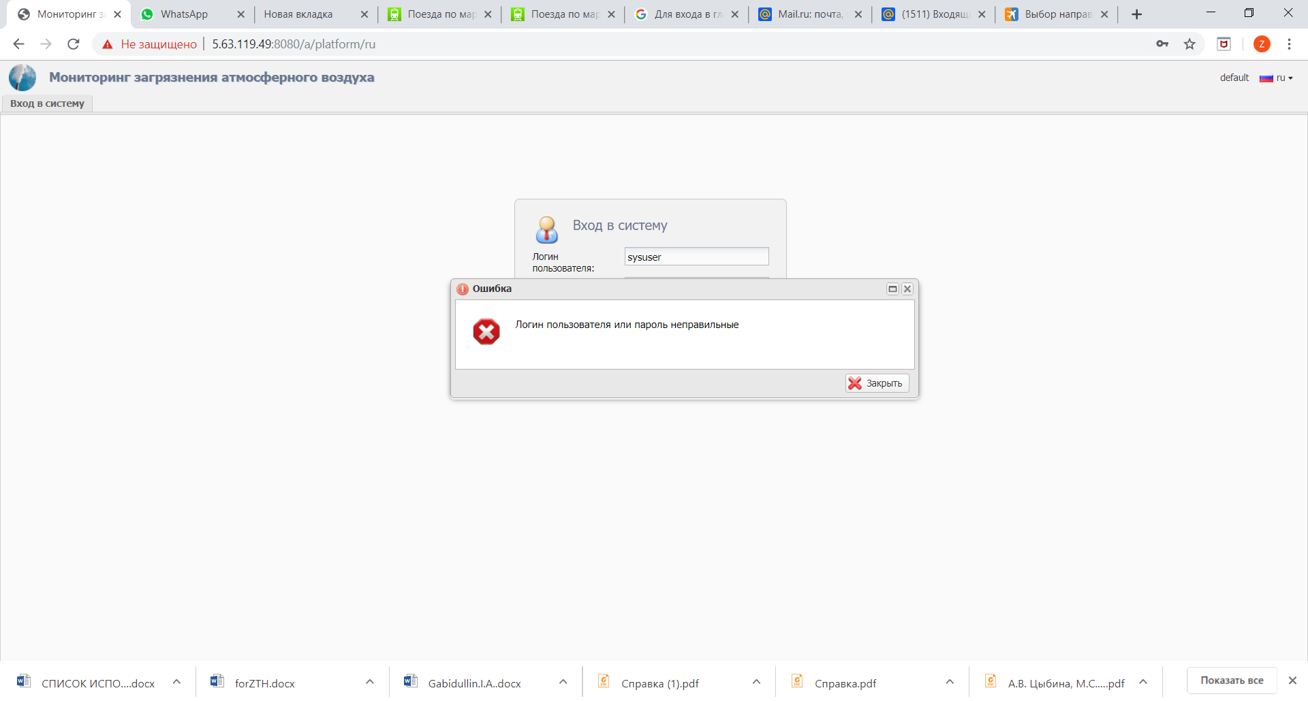
Рисунок 5.5 – Окно ошибки
Система на данном этапе разработки состоит из трех блоков в виде следующих меню: администрирование, справочники, работа с данными.
Меню «Администрирование» состоит из двух пунктов: пользователи и роли. Данное меню представлено на рисунке 5.6.
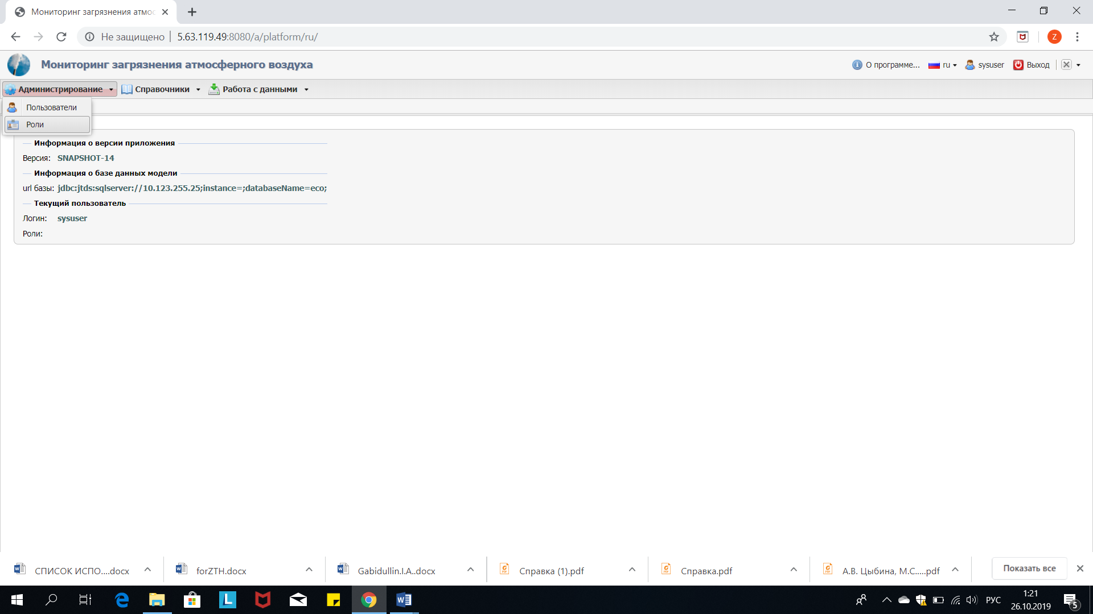
Рисунок 5.6 – Меню «Администрирование»
Для удобства работы и администрирования была разработана возможность создания групп пользователей. На рисунке 5.7 показано создание группы Администраторы системы. В ходе создания группы есть возможность выбрать Наименование группы, а также уровень доступа.
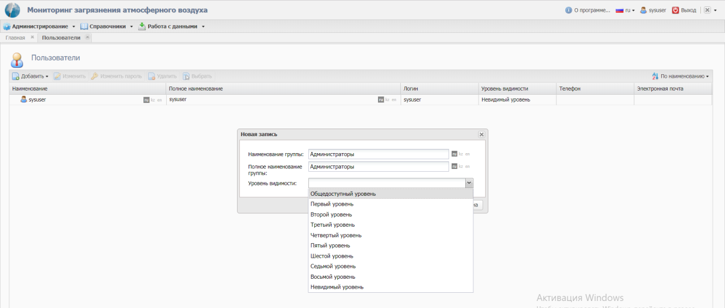
Рисунок 5.7 – Создание группы Администраторы системы
На рисунке 5.8 показано создание Администратором нового пользователя. Для этого следует ввести общие данные о пользователе, пароль и контактную информацию.
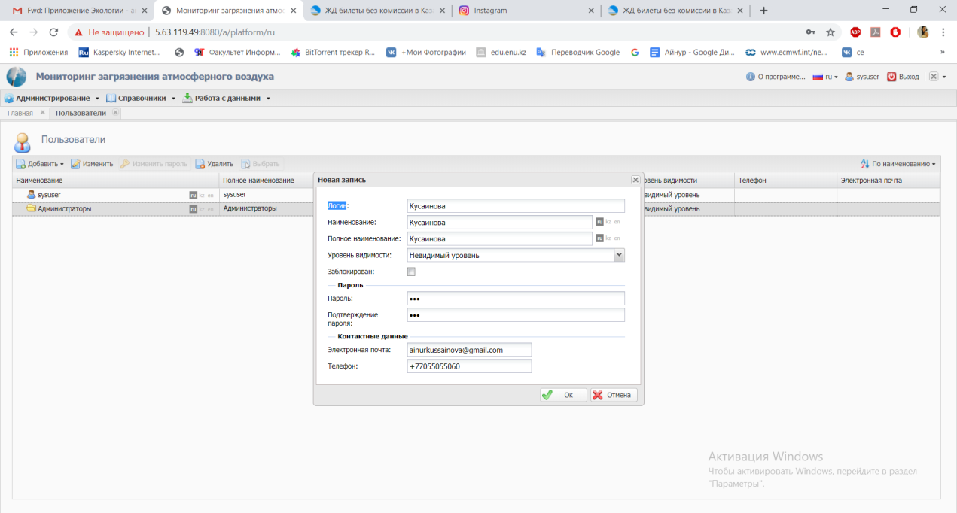
Рисунок 5.8 – Создание нового пользователя
На рисунках 5.9 – 5.10 показаны возмозжности редактирования данных о пользователе, а также смены пароля.
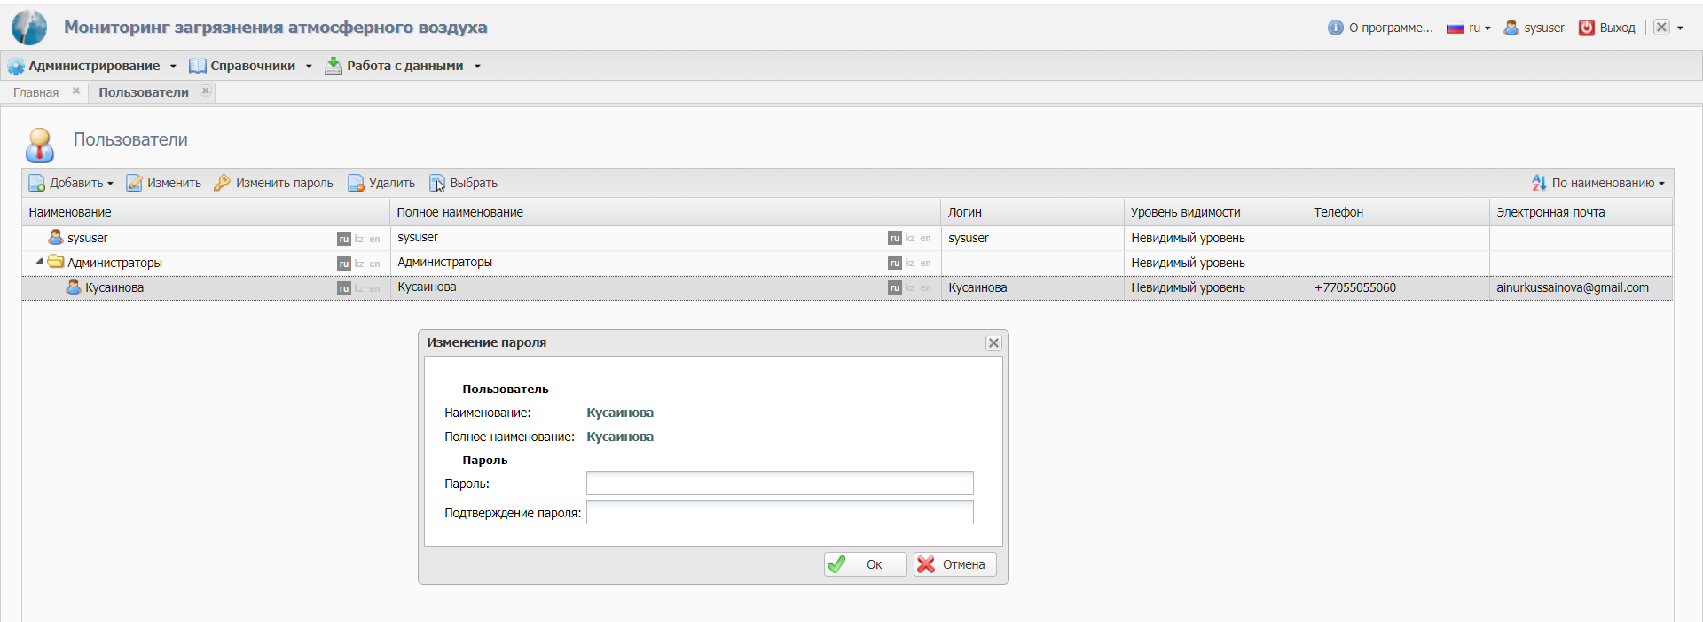
Рисунок 5.9 – Редактирование данных о пользователе, а также смены пароля
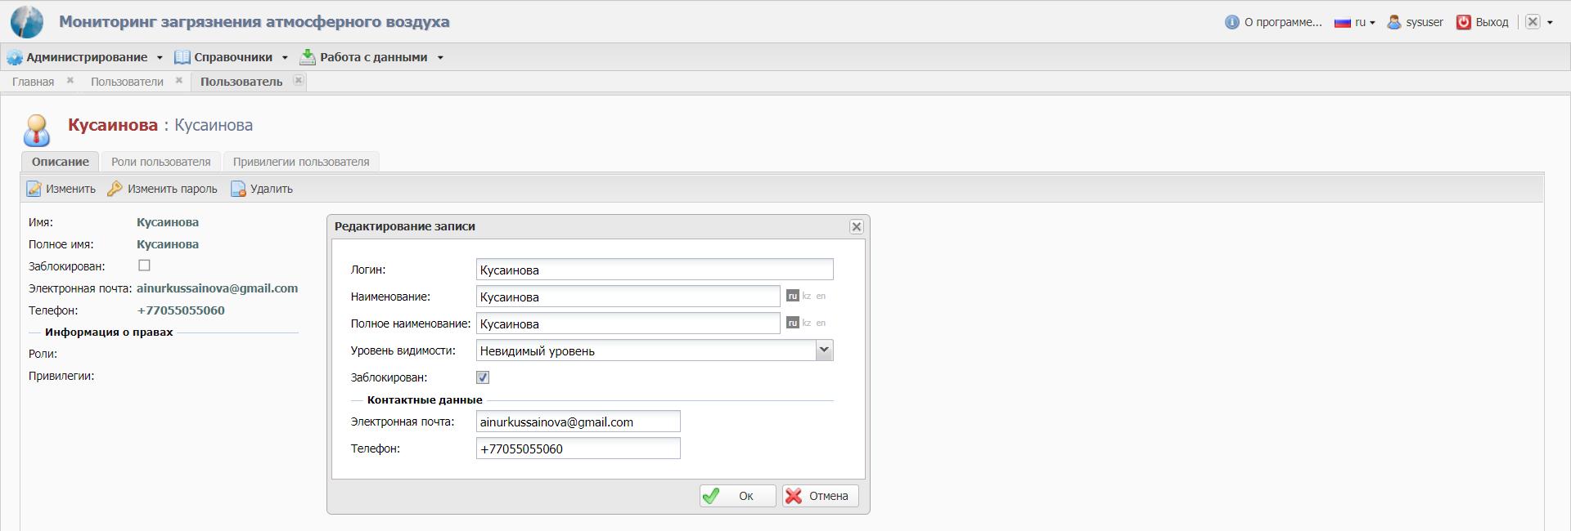
Рисунок 5.10 – Редактирование данных о пользователе
Далее системой предоставлена возможность создание, редактирование с Ролями пользователей. Данная опция представлена на рисунке 5.11.
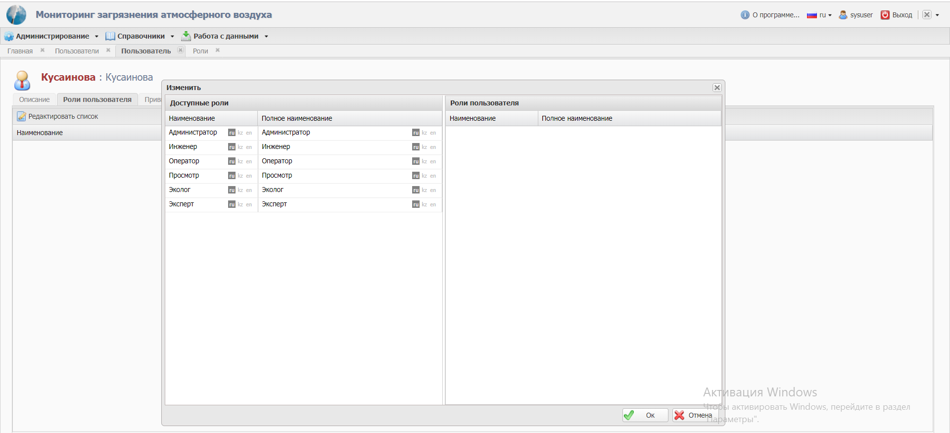
Рисунок 5.11 – Доступные роли: редактирование, создание
На данном этапе работы система позволяет пользователю работать с данными (описано в разделе 1), со справочниками, которые представлены на рисунках 5.12, 5.13.
Например, справочная информация по тяжелым металлам и пунктам наблюдения за загрязнениями позволяет ни только просмотр, но и редактирование (добавлять, изменять, удалять записи).
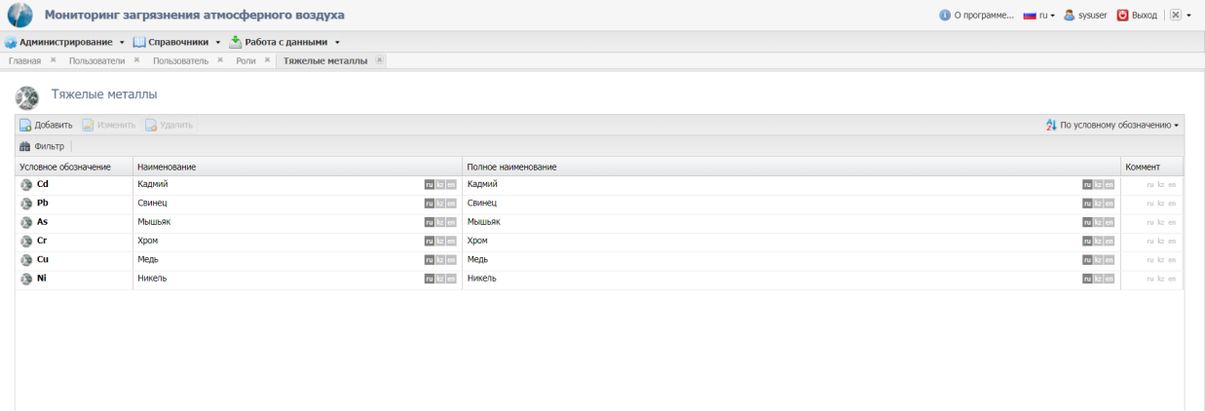
Рисунок 5.12 – Справочник «Тяжелые металлы»
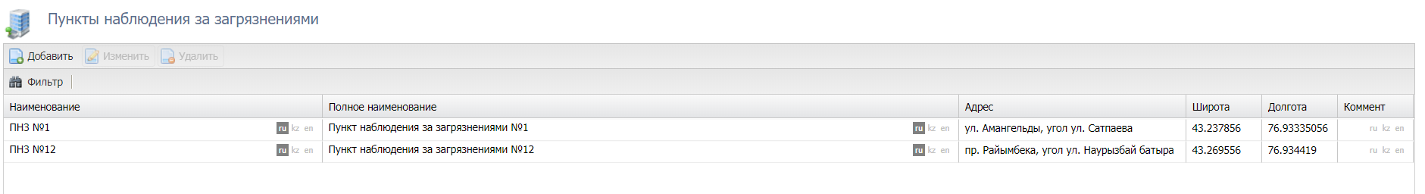
Рисунок 5.13 – Справочник «Пункты наблюдения за загрязнениями»
Таким образом, на основе управления вычислениями на серверной платформе проведены вышеуказанные разработки, которые являются начальным этапом разработки целой функционирующей системы экологического мониторинга.
В ходе работы по пятому разделу разработаны программные средства для новой информационной системы экологического мониторинга и анализа результатов мониторинга изменений химического состава атмосферы, проведены работы по управлению вычислениями на серверной платформе.
По результатам пятого раздела за 2019 год опубликован 1 тезис в сборниках трудов международных конференций [31], 1 статья подана в рецензируемое отечественное научное издание с ненулевым импакт-фактором [32].
Работа данного раздела будет продолжена согласно КП в 2020 гг.

ЗАКЛЮЧЕНИЕ

Экологическая ситуация г. Алматы является актуальной проблемой нашего общества. Проведенные нами анализы и полученные результаты научных исследований могут способствовать к улучшению сложившейся ситуации данного города. Актуальность нашего исследования — это применение сложного математического аппарата на основе алгоритма усвоения данных в режиме реального времени с реальными данными.
В соответствии КП за 2019 г. получены следующие научные результаты:
- проведен анализ отобранных проб воздуха;
- включены в базу данных результаты по загрязнению воздуха г. Алматы с 2005 г. по 2019 г.;
- разработан формат приложений для контейнера базовых элементов информационно-моделирующей системы, организация базы данных и доступа к ней из проблемно-ориентированных приложений;
- пополнены базы данных по загрязнению воздуха г. Алматы тяжелыми металлами;
- реализованы и исследованы алгоритмы усвоения данных мониторинга химического состава атмосферы г. Алматы;
- разработано математическое обеспечение информационной системы экологического мониторинга атмосферных загрязнений;
- разработаны способы сопряжения разрабатываемых моделей и методов атмосферной химии с реальными метеорологическими данными созданной базы данных по загрязнению воздуха;
- разработаны программные средства для новой информационной системы экологического мониторинга и анализа результатов мониторинга изменений химического состава атмосферы; выполнено управление вычислениями на серверной платформе.
В первом разделе проведен анализ отобранных проб воздуха г. Алматы с применением специального прибора. Объектом исследований был воздух приземного слоя. Включены данные в разработанную БД по загрязнению воздуха с 2005 г. (архив) по 2019 г. (собственные аналитические данные 2018-2019 гг.).
Во втором разделе разработан формат приложений для контейнера базовых элементов информационно-моделирующей системы, описаны основные требования организации базы данных из приложения, и представлена схема взаимодействия БД из проблемно-ориентированного приложения, а также способы пополнения БД по загрязнению воздуха г. Алматы тяжелыми металлами.
В третьем разделе проведена реализация и исследования алгоритмов усвоения данных мониторинга химического состава атмосферы г. Алматы, приведен краткий обзор исследований по данной теме отечественных и зарубежных ученых, представлены работы тестирования в условиях г. Алматы трехмерного алгоритма усвоения данных мониторинга и результаты численного эксперимента.
В четвертом разделе представлены способы разработки сопряжения разработываемых моделей и методов атмосферной химии с реальными метеорологическими данными созданной базы данных по загрязнению воздуха. Изучены работы ученых по метеорологическим моделям в сочетании химии, вариационные принципы для прямых и сопряженных задач, а также подготовлены коэффициентов модели переноса примесей из формата выходных данных метеорологической модели.
В пятом разделе представлены программные средства для новой информационной системы экологического мониторинга и анализа результатов мониторинга изменений химического состава атмосферы, выполнено управление на серверной платформе.
Таким образом, по результатам исследований за 2019 г. опубликованы всего 5 статей и 2 тезиса, из них 1 статья в международном рецензируемом рейтинговом журнале с ненулевым импакт-фактором, входящий в базы данных Scopus, «Emerging Sources Citation Index» («Web of Science»), в перечень изданий, рекомендованных ККСОН МОН РК; 1 статья в рецензируемом зарубежном научном издании, индексируемом РИНЦ с ненулевым импакт-фактором; 1 статья в рецензируемом отечественном научном издании с ненулевым импакт-фактором, 2 статьи и 2 тезиса в сборниках трудов международных конференций, имеется 1 сертификат участника международной конференции. Поданы 2 статьи в рецензируемых отечественных научных изданиях с ненулевым импакт-фактором и 1 авторское свидетельство на базу данных для ЭВМ «Мониторинг химического состава атмосферы».
Все запланированные задачи согласно КП на 2019 г. были полностью выполнены.
СПИСОК ИСПОЛЬЗОВАННЫХ ИСТОЧНИКОВ

1 Султанова Р.Ю., Даутова А.З., Клушина О.А. Загрязнения окружающей среды города алматы казахстана и их влияние на здоровье населения // Научное сообщество студентов XXI столетия. ЕСТЕСТВЕННЫЕ НАУКИ: сб. ст. по мат. IX междунар. студ. науч.-практ. конф. № 9. – 2013. – С.84-93
2 Методика выполнения измерения массовой концентрации металлов в атмосферном воздухе атомно-адсорбционным методом с электротермической атомизацией. – СПб.: Изд-во стандартов, – 1999. – 13 с.
3 Санитарно-эпидемиологические правила и нормы № 629: Санитарно-эпидемиологические требования к атмосферному воздуху: утв. 18.08.2004. – Алматы: Изд-во стандартов, – 2004. – 155 с.
4 Мынбаева Б.Н, Хасенова З.Т., Исабаева Д.Н., Искаков К.Т. Информационно-моделирующая подсистема, основанная на химико климатических данных, полученных в отобранных пробах воздуха г. Алматы, для оптимизации системы экологического мониторинга // Экология урбанизированных территорий. – Москва: Издательский дом «Камертон». – 2019. – №2. - С. 69-74, DOI: 10.24411/1816-1863-2019-12069
5 Основные понятия баз данных. [Электронный ресурс] – Режим доступа: http://inf.susu.ac.ru/Klinachev/lc_sga_26.htm (дата обращения 18.10.2019)
6 Жартыбаева М.Г., Есимова Н. Б., Фураева И.И., Жукабаева, Жумадиллаева А.К. Обоснование выбора СУБД и пополнение базы данных по загрязнению атмосферного воздуха города Алматы тяжелыми металлами // Вестник Евразийского национального университета им. Л.Н. Гумилева
7 Daescu D., Carmichael G. An adjoint sensitivity method for the adaptive location of the observations in air quality modeling // J. Atmos. Sci. 2003. Vol. 60, № 1. P. 434-449.
8 Trevisan A., Uboldi F. Assimilation of standard and targeted observations within the unstable subspace of the observation–analysis–forecast cycle system // J. Atmos. Sci.–2004.–Vol. 65, № 1. – P. 103–113.
9 Palatella L., Carrassi A., Trevisan A. Lyapunov vectors and assimilation in the unstable subspace: theory and applications. Journal of Physics A: Mathematical and Theoretical, -2013, Volume 46, Number 25, – P.324-335.
10 Khassenova Z.T., Kussainova A.T. Research of data assimilation algorithms in conditions industrial city // Computational and Information Technologies in Science, Engineering and Education, ISBN 978-3-030-12202-7. – 2019. – P. 125-134.
11 Темирбеков А.Н., Малгаждаров Е.А. Определение валового выброса вредных веществ от автотранспорта на окружающую среду города Алматы, Вестник КазНУ, - 2010 г.
- С.237-247
12 Temirbekov A.N. Determination of gross emission from vehicles on the environment city Almaty, IV Congress of the Turkic World Mathematical Society (TWMS), 2011, – 472 с.
13 Мынбаева Б.Н. Мониторинг загрязнения рек г. Алматы тяжелыми металлами «Вода: химия и экология» № 6 за 2011 г. – С. 20-24.
14 Мынбаева Б.Н. Анализ природных и антропогенных факторов загрязнения окружающей среды г. Алматы. Вестник Алтайского государственного аграрного университета №2 (88), 2012. – С.52-56
15 Закарин Э.А., Миркаримова Б.М. Математическое моделирование загрязнения атмосферы города на основе геоинформационной системы // Изв. АН РАН. Физика атмосферы и океана. Т. 36. No 3, – 2000. – С. 366–375
16 Екеева З.Ж., Королева Н.В. Информационно-коммуникационные технологии в информационном обеспечении экологической безопасности города Алматы. [Электронный ресурс] – Режим доступа: http://repository.almau.edu.kz/xmlui/handle/123456789/189 (дата обращения 18.10.2019)
17 Elbern H., Strunk A., Schmidt H., and Talagrand O. Emission rate and chemical state estimation by 4-dimensional variational inversion // Atmos. Chem. Phys. – 2007. Vol. 7. - P. 3749–3769.
- Пененко В.В. Методы численного моделирования атмосферных процессов. Ленинград: Гидрометеоиздат, 1981. - 352 с.
- Марчук Г.И. Математическое моделирование в проблеме окружающей среды. Наука, 1982. - 320 с.
- Пененко В.В., Алоян А.Е. Модели и методы для задач охраны окружающей среды. Новосибирск: Наука, 1985. - 250 с.
- Penenko A.V., Khassenova Z.T., Penenko V.V., Pyanova E.A. Numerical study of a direct variational data assimilation algorithm in Almaty city conditions // Eurasian journal of mathematical and computer applications. ISSN 2306–6172. – 2019. Volume 7, Issue 1, - P. 53 – 64.
- Отчет о научно-исследовательской работе «Разработка новой информационной системы и базы данных для оптимизации мониторинга загрязнения атмосферного воздуха тяжелыми металлами», № гос.регистрации 0118РК00600. – 2018, - 75 с.
- View from the mountain // Almaty, Kazakhstan. January 25. – 2016, - 9 p.
- Самарский А.А. Введение в теорию разностных схем. Mосква: Наука, 1971. - 553 с.
- Есимова Н., Хасенова З. Оценка качества атмосферного воздуха промышленного района // Сборник научных трудов ХІII Международной научно-практической интернет-конференции «Проблемы и перспективы развития современной науки в странах Европы и Азии», . – Переяслав-Хмельницкий, - 2019. – С.24-27
- Пененко А.В., Хасенова З.Т., Пененко В.В., Пьянова E.A. Применение алгоритма усвоения данных мониторинга загрязнения атмосферы для условий города Алматы // Сборник тезисов одиннадцатой международной молодежной научной школы-конференции «Теория и численные методы решения обратных и некорректных задач» Новосибирск, Академгородок, 26.08 – 04.09 2019 г., - С.46
- Рахметуллина С.Ж., Бакланова О.Е., Бугубаева А.Ж. Влияние атмосферных условий на поведение концентрации вредных веществ в атмосфере региона // Вестник Восточно-Казахстанского государственного технического университет им. Д. Серикбаева. – 2019. -№4 (в печати)
- Пененко В.В., Цветова Е.А. Вариационные методы построения монотонных аппроксимаций для моделей химии атмосферы / / Сиб. журн. вычисл. математики / РАН. Сиб. отд-ние. — Новосибирск, 2013. — Т. 16, № 3. – С. 243-256
- Skamarock W.C., Klemp J.B., Dudhia J., Gill D.O., Barker D.M., Duda M.G., Huang X.Y., Wang W., Powers J.G. A Description of the Advanced Research WRF Version 3, Boulder, Colorado, USA, - 2008. – 125 p.
- Ергешбай Г. А. Ауаның ластануы бойынша нақты метеорологиялық деректермен атмосфералық химияның моделдері мен әдістерін зерттеу // ХIV Международная научная конференция студентов и молодых ученых «Наука и образование - 2019», Евразийский национальный университет имени Л.Н. Гумилева, г. Нур-Султан, – 2019. – С.770-772
- Oralbekova Zh., Zhartybaeva M., Iskakov K., Khassenova Z., Mirgalikyzy T. Information system for monitoring urban pollution by heavy metals // 6th ICCESEN-2019 23-27 October, Antalya-Turkey, – 2019. – P. 75
- Хасенова З.Т., Искаков К.Т., Оралбекова Ж.О. Информационная система мониторинга загрязнения атмосферного воздуха тяжелыми металлами // Вестник государственного университета имени Шакарима. – 2020. - №3 (91) (в печати)

ПРИЛОЖЕНИЕ А
Копия технической спецификации и календарного плана 2019 г.
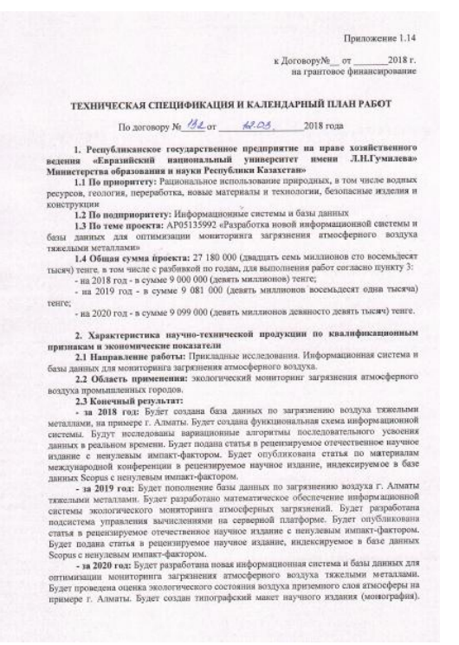

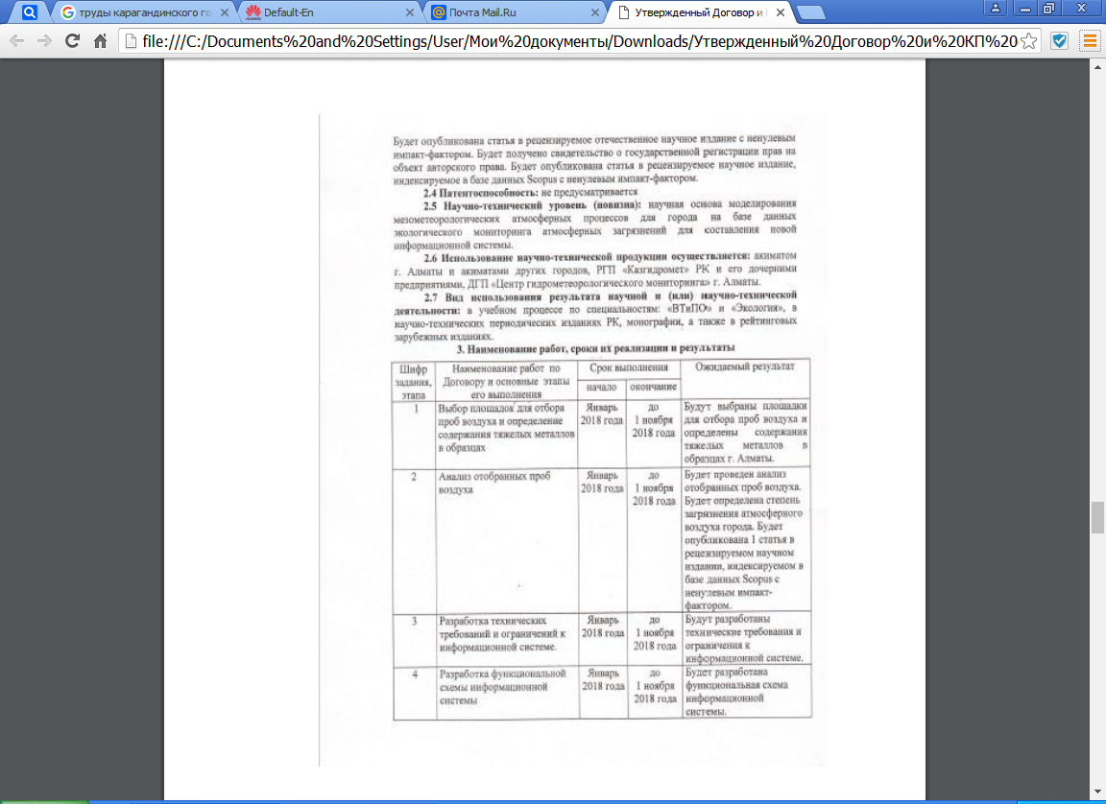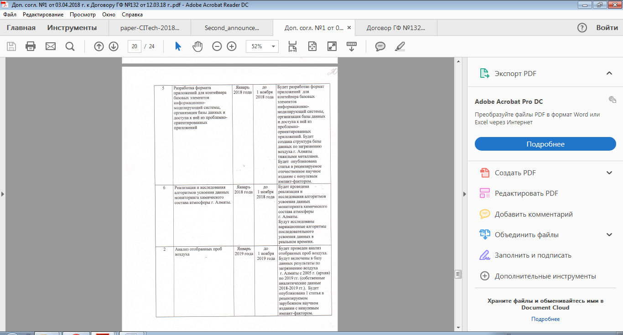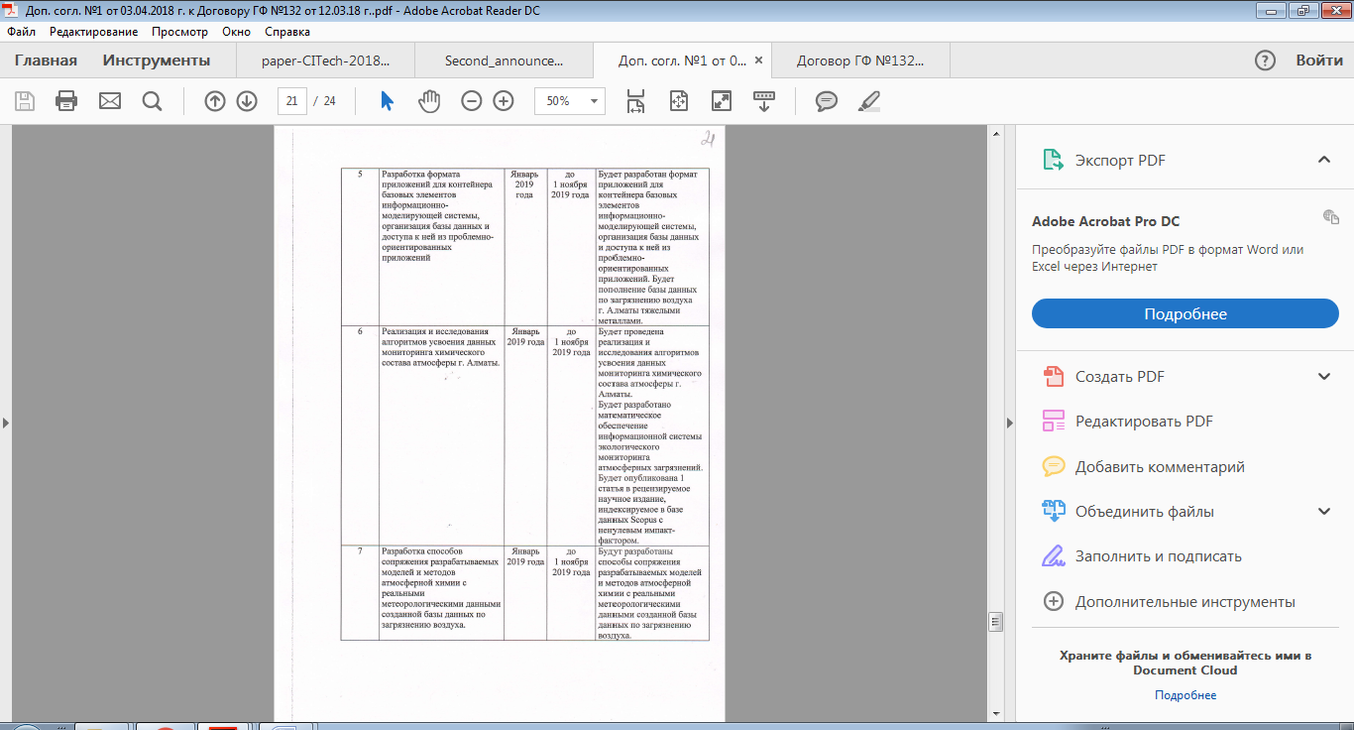

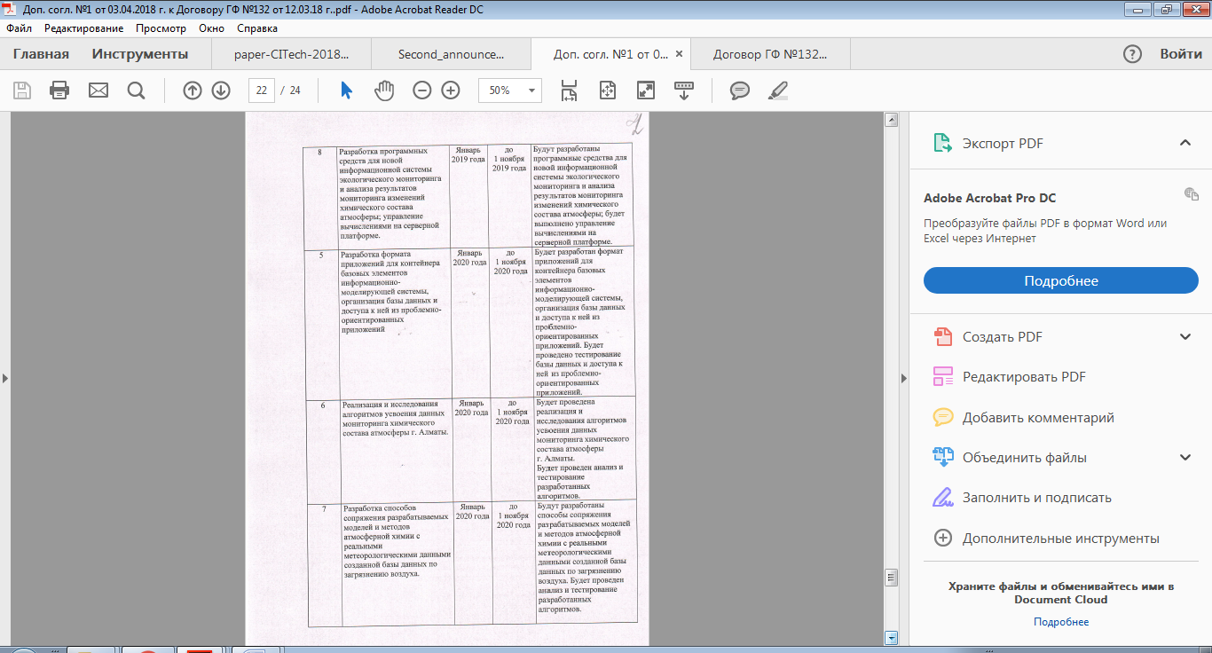
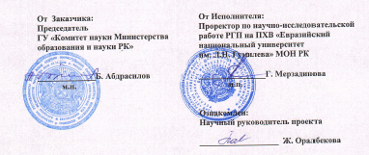

ПРИЛОЖЕНИЕ Б
Список опубликованных работ за 2019 г.
- Penenko A.V., Khassenova Z.T., Penenko V.V., Pyanova E.A. Numerical study of a direct variational data assimilation algorithm in Almaty city conditions // Eurasian journal of mathematical and computer applications. ISSN 2306–6172. – 2019. Volume 7, Issue 1, - P. 53 – 64. (Scopus, Emerging Sources Citation Index («Web of Science»), ККСОН МОН РК)
- Мынбаева Б.Н, Хасенова З.Т., Исабаева Д.Н., Искаков К.Т. Информационно-моделирующая подсистема, основанная на химико климатических данных, полученных в отобранных пробах воздуха г. Алматы, для оптимизации системы экологического мониторинга // Экология урбанизированных территорий. – Москва: Издательский дом «Камертон». – 2019. – №2. -.С. 69-74. (РИНЦ)
- Есимова Н., Хасенова З. Оценка качества атмосферного воздуха промышленного района // Сборник научных трудов ХІII Международной научно-практической интернет-конференции «Проблемы и перспективы развития современной науки в странах Европы и Азии», . – Переяслав-Хмельницкий, - 2019. – С.24-27
- Ергешбай Г. А. Ауаның ластануы бойынша нақты метеорологиялық деректермен атмосфералық химияның моделдері мен әдістерін зерттеу // ХIV Международная научная конференция студентов и молодых ученых «Наука и образование - 2019», Евразийский национальный университет имени Л.Н. Гумилева, г. Нур-Султан, - 2019. – С.770-772
- Oralbekova Zh., Zhartybaeva M., Iskakov K., Khassenova Z., Mirgalikyzy T. Information system for monitoring urban pollution by heavy metals // 6th International Conference on Computational and Experimental Science and Engineering (ICCESEN-2019) 23-27 October 2019, ANTALYA-TURKEY (в печати)
- Хасенова З.Т., Искаков К.Т., Оралбекова Ж.О. Информационная система мониторинга загрязнения атмосферного воздуха тяжелыми металлами // Вестник государственного университета имени Шакарима. – 2020. - №3 (91) (в печати)
- Пененко А.В., Хасенова З.Т., Пененко В.В., Пьянова E.A. Применение алгоритма усвоения данных мониторинга загрязнения атмосферы для условий города Алматы // Сборник тезисов одиннадцатой международной молодежной научной школы-конференции «Теория и численные методы решения обратных и некорректных задач» Новосибирск, Академгородок, 26.08 - 04.09 2019 г., - С.46
- Рахметуллина С.Ж., Бакланова О.Е., Бугубаева А.Ж. Влияние атмосферных условий на поведение концентрации вредных веществ в атмосфере региона // Вестник Восточно-Казахстанского государственного технического университета им. Д. Серикбаева. – 2019. -№4 (в печати)
- Жартыбаева М.Г., Есимова Н. Б., Фураева И.И., Жукабаева, Жумадиллаева А.К. Обоснование выбора СУБД и пополнение базы данных по загрязнению атмосферного воздуха города Алматы тяжелыми металлами. // Вестник Евразийского национального университета им. Л.Н. Гумилева (в печати)

ПРИЛОЖЕНИЕ В
Сертификат
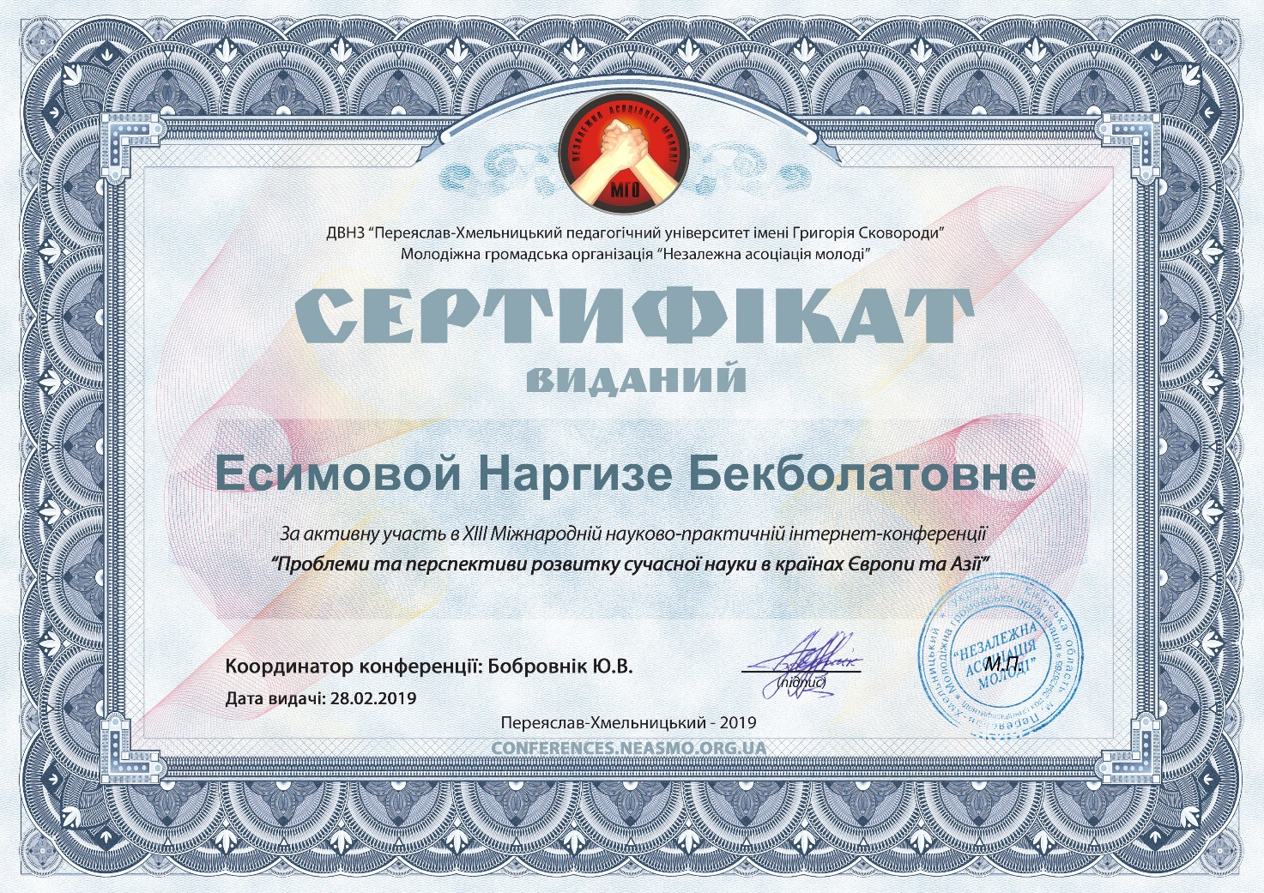

ПРИЛОЖЕНИЕ Г
Заявка на авторское свидетельство на базу данных для ЭВМ
